第03章：JVM监控及诊断工具-GUI

第03章：JVM监控及诊断工具-GUI 1

1 01-工具概述 5

2 02-JConsole 6

2.1 基本概述 6

2.2 启动 7

2.2.1 在jdk安装目录中找到jconsole.exe，双击该可执行文件就可以 7

2.2.2 打开DOS窗口，直接输入jconsole就可以了 7

2.3 三种连接方式 7

2.3.1 Local 7

使用JConsole连接一个正在本地系统运行的JVM，并且执行程序的和运行JConsole的需要是同一个用户。JConsole使用文件系统的授权通过RMI连接起链接到平台的MBean的服务器上。这种从本地连接的监控能力只有Sun的JDK具有。 11

2.3.2 Remote 11

使用下面的URL通过RMI连接器连接到一个JMX代理，service:jmx:rmi:///jndi/rmi://hostName:portNum/jmxrmi。JConsole为建立连接，需要在环境变量中设置mx.remote.credentials来指定用户名和密码，从而进行授权。 11

2.3.3 Advanced 11

使用一个特殊的URL连接JMX代理。一般情况使用自己定制的连接器而不是RMI提供的连接器来连接JMX代理，或者是一个使用JDK1.4的实现了JMX和JMX Rmote的应用 11

2.4 主要作用 11

3 03-Visual VM 14

3.1 基本概述 14

3.2 插件的安装 15

3.3 连接方式 17

3.3.1 本地连接 17

监控本地Java进程的CPU、类、线程等 17

3.3.2 远程连接 17

1-确定远程服务器的ip地址 17

2-添加JMX（通过JMX技术具体监控远程服务器哪个Java进程） 17

3-修改bin/catalina.sh文件，连接远程的tomcat 17

4-在…/conf中添加jmxremote.access和jmxremote.password文件 17

5-将服务器地址改成公网ip地址 17

6-设置阿里云安全策略和防火墙策略 17

7-启动tomcat，查看tomcat启动日志和端口监听 17

8-JMX中输入端口号、用户名、密码登录 17

3.4 主要功能 17

3.4.1 1.生成/读取堆内存快照 17

3.4.2 2.查看JVM参数和系统属性 19

3.4.3 3.查看运行中的虚拟机进程 19

3.4.4 4.生成/读取线程快照 19

3.4.5 5.程序资源的实时监控 22

3.4.6 6.其他功能 22

JMX代理连接 22

远程环境监控 22

CPU分析和内存分析 22

4 04-Eclipse MAT 22

4.1 基本概述 22

4.2 获取堆dump文件 24

4.2.1 dump文件内存 24

4.2.2 两点说明 24

4.2.3 获取dump文件 25

4.3 分析堆dump文件 25

4.3.1 histogram 26

展示了各个类的实例数目以及这些实例的Shallow heap或者Retained heap的总和 27

4.3.2 thread overview 27

查看系统中的Java线程 28

查看局部变量的信息 28

4.3.3 获得对象互相引用的关系 28

with outgoing references 28

with incoming references 29

4.3.4 浅堆与深堆 30

shallow heap 30

retained heap 30

补充：对象实际大小 31

练习 31

案例分析：StudentTrace 32

4.3.5 支配树 36

4.4 案例：Tomcat堆溢出分析 37

4.4.1 说明 37

4.4.2 分析过程 38

4.5 支持使用OQL语言查询对象信息 42

4.5.1 SELECT子句 42

4.5.2 FROM子句 42

4.5.3 WHERE子句 42

4.5.4 内置对象与方法 42

5 补充1：再谈内存泄露 42

5.1 内存泄露的理解与分析 42

5.2 Java中内存泄露的8种情况 44

5.2.1 1-静态集合类 44

5.2.2 2-单例模式 44

5.2.3 3-内部类持有外部类 44

5.2.4 4-各种连接，如数据库连接、网络连接和IO连接等 45

5.2.5 5-变量不合理的作用域 45

5.2.6 6-改变哈希值 46

5.2.7 7-缓存泄露 49

5.2.8 8-监听器和回调 51

5.3 内存泄露案例分析 52

5.3.1 案例代码 52

5.3.2 分析 52

5.3.3 解决办法 53

6 补充2：支持使用OQL语言查询对象信息 54

6.1 SELECT子句 58

6.2 FROM子句 58

6.3 WHERE子句 59

6.4 内置对象与方法 59

7 05-JProfiler 60

7.1 基本概述 60

7.1.1 介绍 60

7.1.2 特点 60

7.1.3 主要功能 61

1-方法调用 61

对方法调用的分析可以帮助您了解应用程序正在做什么，并找到提高其性能的方法 61

2-内存分配 61

通过分析堆上对象、引用链和垃圾收集能帮您修复内存泄露问题，优化内存使用 61

3-线程和锁 61

JProfiler提供多种针对线程和锁的分析视图助您发现多线程问题 61

4-高级子系统 61

许多性能问题都发生在更高的语义级别上。例如，对于JDBC调用，您可能希望找出执行最慢的SQL语句。JProfiler支持对这些子系统进行集成分析 61

7.2 安装与配置 61

7.2.1 下载与安装 61

7.2.2 JProfiler中配置IDEA 62

7.2.3 IDEA集成JProfiler 65

7.3 具体使用 66

7.3.1 数据采集方式 70

instrumentation重构模式 71

Sampling抽样模式 71

7.3.2 遥感监测 Telemetries 71

7.3.3 内存视图 Live Memory 72

7.3.4 堆遍历 heap walker 73

7.3.5 cpu视图 cpu views 74

7.3.6 线程视图 threads 75

7.3.7 监视器&锁 Monitors&locks 76

7.4 案例分析 77

7.4.1 案例1 77

7.4.2 案例2 77

8 06-Arthas 81

8.1 基本概述 81

8.1.1 背景 81

8.1.2 概述 82

8.1.3 基于哪些工具开发而来 83

8.1.4 官方使用文档 83

https://arthas.aliyun.com/doc/quick-start.html 83

8.2 安装与使用 83

8.2.1 安装 83

8.2.2 工程目录 84

8.2.3 启动 85

8.2.4 查看进程 85

8.2.5 查看日志 85

cat ~/logs/arthas/arthas.log 85

8.2.6 查看帮助 85

java -jar arthas-boot.jar -h 85

8.2.7 web console 85

8.2.8 退出 86

8.3 相关诊断指令 86

8.3.1 基础指令 86

8.3.2 jvm相关 87

dashboard 87

thread 87

jvm 88

其他 88

8.3.3 class/classloader相关 89

sc 89

sm 90

jad 90

mc、redefine 91

classloader 91

8.3.4 monitor/watch/trace相关 91

monitor 92

watch 92

trace 93

stack 93

tt 93

8.3.5 其他 93

profiler/火焰图 93

options 94

9 07-Java Misssion Control 94

9.1 历史 94

9.2 启动 94

9.3 概述 95

9.4 功能：实时监控JVM运行时的状态 95

9.5 Java Flight Recorder 96

9.5.1 事件类型 96

9.5.2 启动方式 97

方式1：使用-XX:StartFlightRecording=参数 97

方式2：使用jcmd的JFR.*子命令 97

方式3：JMC的JFR插件 98

9.5.3 Java Flight Recorder 取样分析 102

代码 103

结果 104

10 08-其他工具 108

10.1 Flame Graphs（火焰图） 108

10.2 Tprofiler 109

10.3 Btrace 110

10.4 YourKit 110

10.5 JProbe 110

10.6 Spring Insight 110

1. 01-工具概述

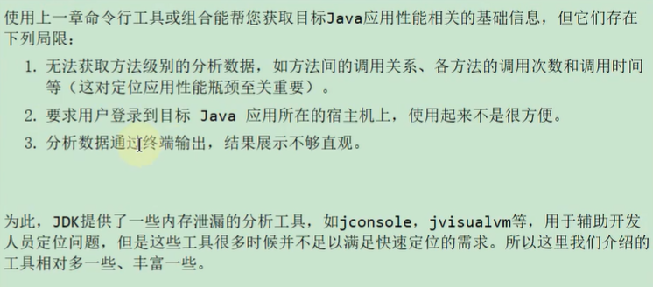

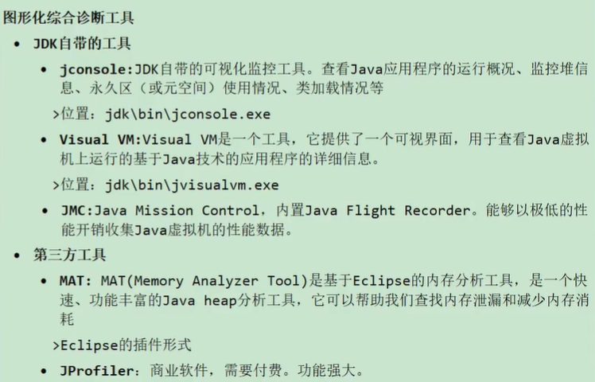

1. 02-JConsole
   1. 基本概述

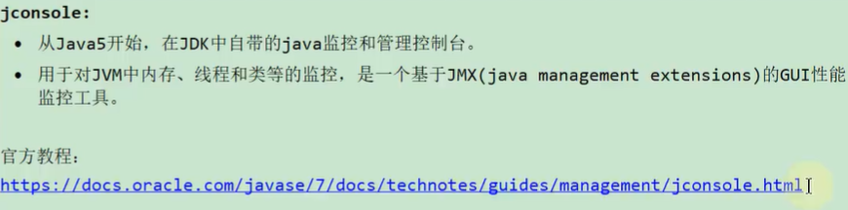

* 1. 启动
     1. 在jdk安装目录中找到jconsole.exe，双击该可执行文件就可以
     2. 打开DOS窗口，直接输入jconsole就可以了
  2. 三种连接方式
     1. Local

**注意：**本地连接要求 启动jconsole的用户 和 运行当前程序的用户 是同一个用户

**具体操作如下：**

1、在DOS窗口中输入jconsole

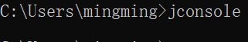

2、在控制台上填写相关信息

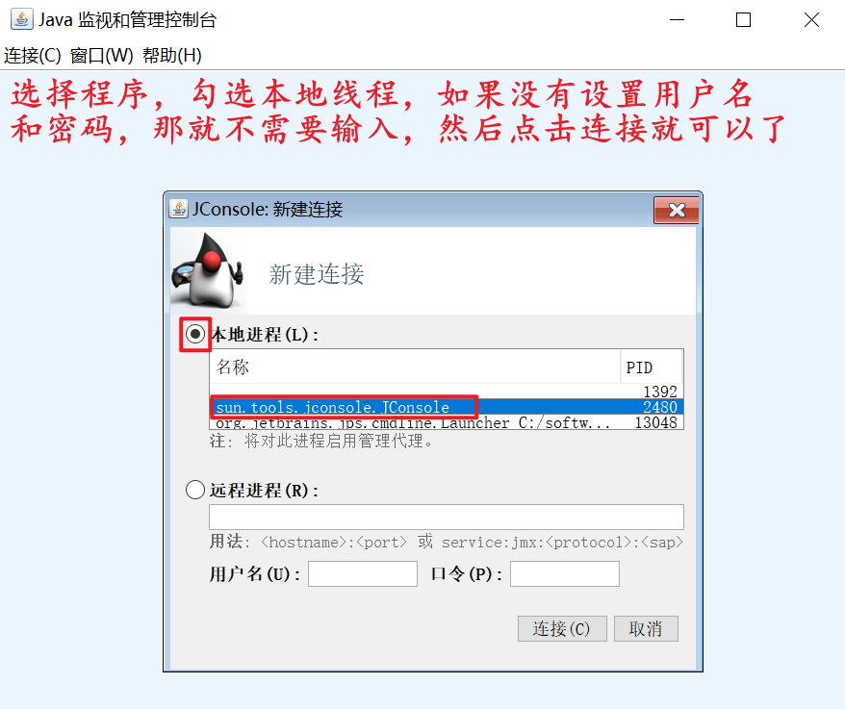

3、选择“不安全的连接”

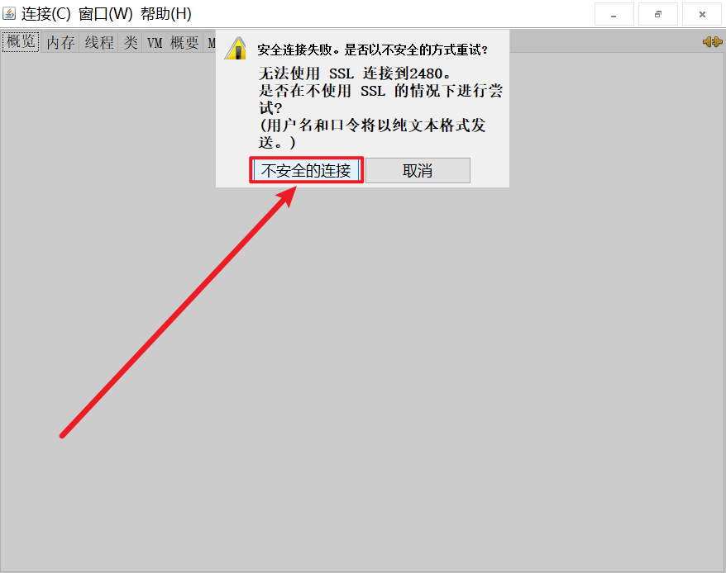

4、进入控制台页面

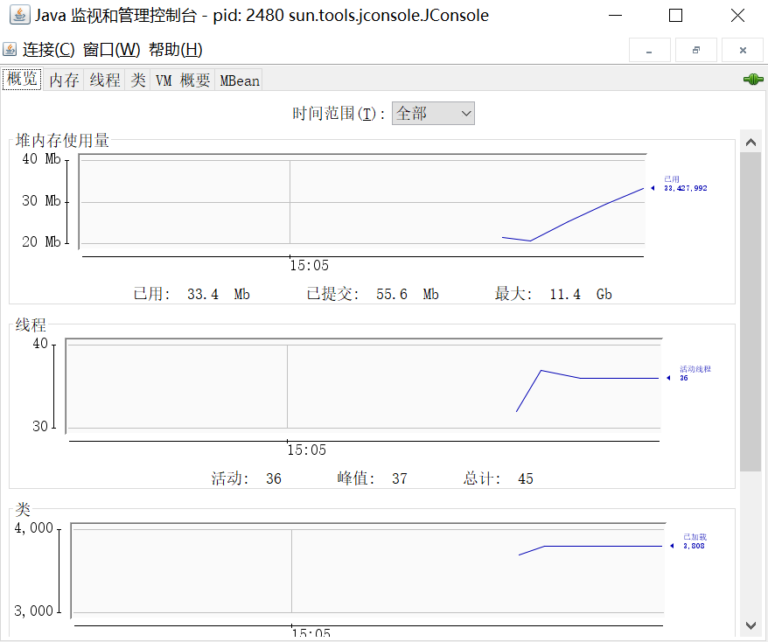

使用JConsole连接一个正在本地系统运行的JVM，并且执行程序的和运行JConsole的需要是同一个用户。JConsole使用文件系统的授权通过RMI连接起链接到平台的MBean的服务器上。这种从本地连接的监控能力只有Sun的JDK具有。

* + 1. Remote

使用下面的URL通过RMI连接器连接到一个JMX代理，service:jmx:rmi:///jndi/rmi://hostName:portNum/jmxrmi。JConsole为建立连接，需要在环境变量中设置mx.remote.credentials来指定用户名和密码，从而进行授权。

* + 1. Advanced

使用一个特殊的URL连接JMX代理。一般情况使用自己定制的连接器而不是RMI提供的连接器来连接JMX代理，或者是一个使用JDK1.4的实现了JMX和JMX Rmote的应用

* 1. 主要作用

1、概览

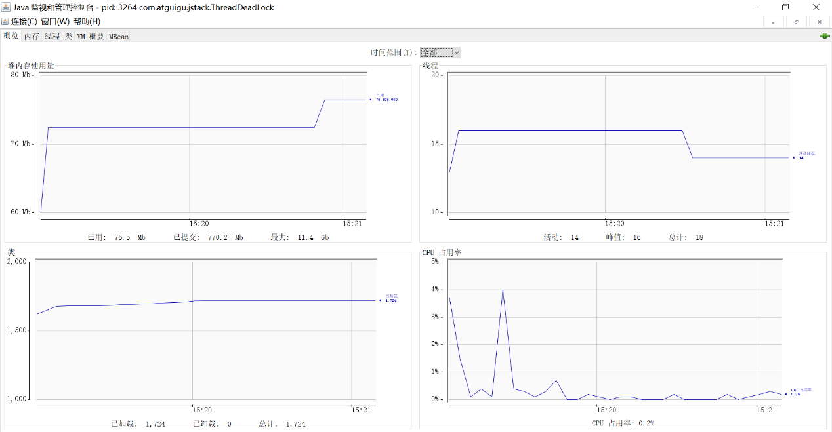

2、内存

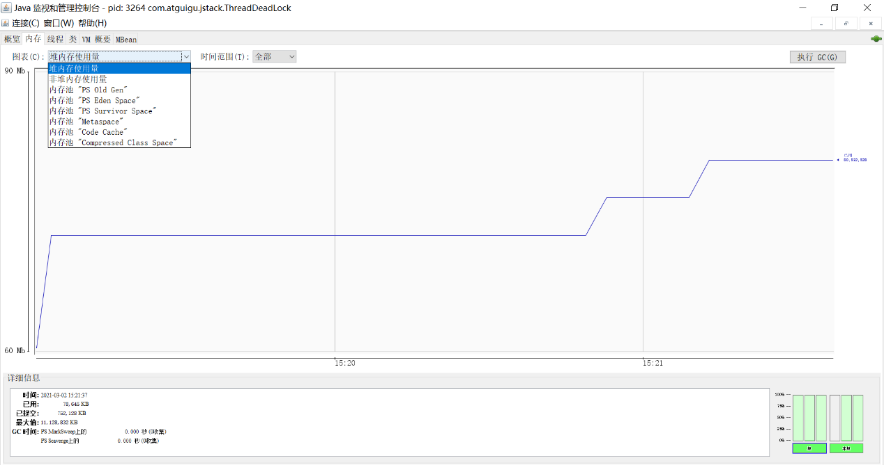

3、根据线程检测死锁

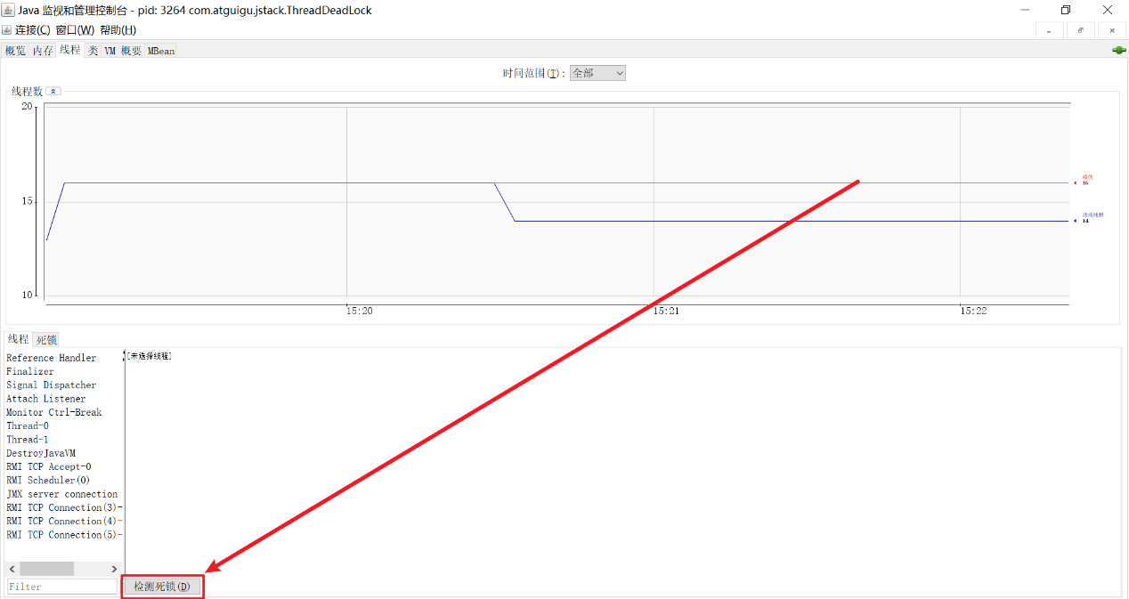

4、线程

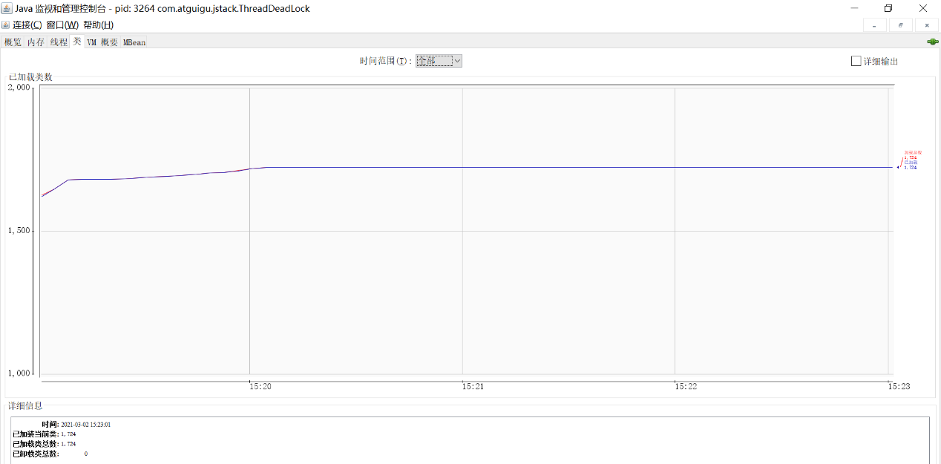

5、VM 概要

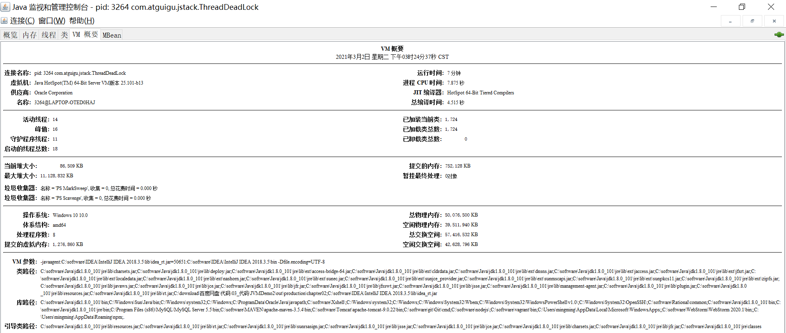

1. 03-Visual VM

jvisualvm和visual vm的区别：

visual vm是单独下载的工具，然后将visual vm结合到jdk中就变成了jvisualvm，仅仅是添加了一个j而已，这个j应该是java的用处，所以说jvisualvm其实就是visual vm

* 1. 基本概述

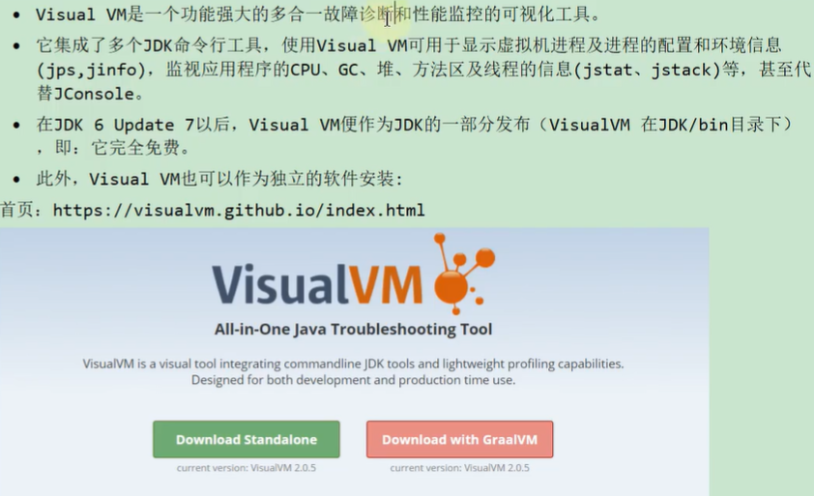

**使用：**

1. 在jdk安装目录中找到jvisualvm.exe，然后双击执行即可
2. 打开DOS窗口，输入jvisualvm就可以打开该软件
   1. 插件的安装

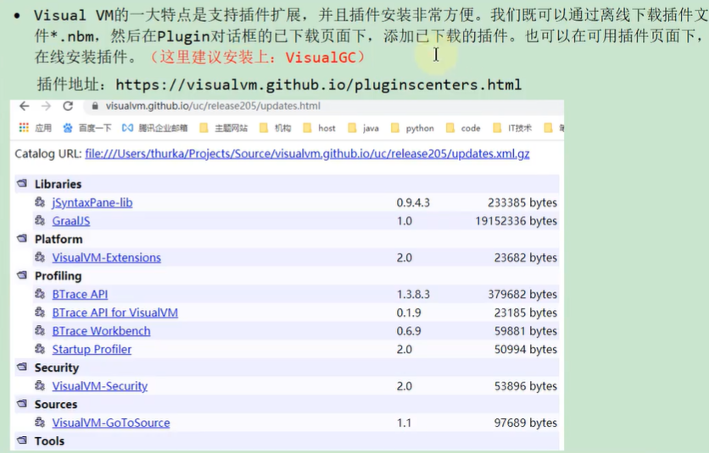

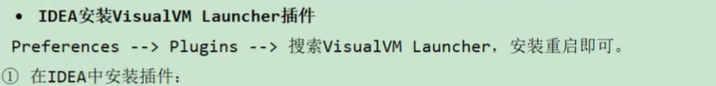

首先在IDEA中搜索VisualVM Launcher插件并安装： 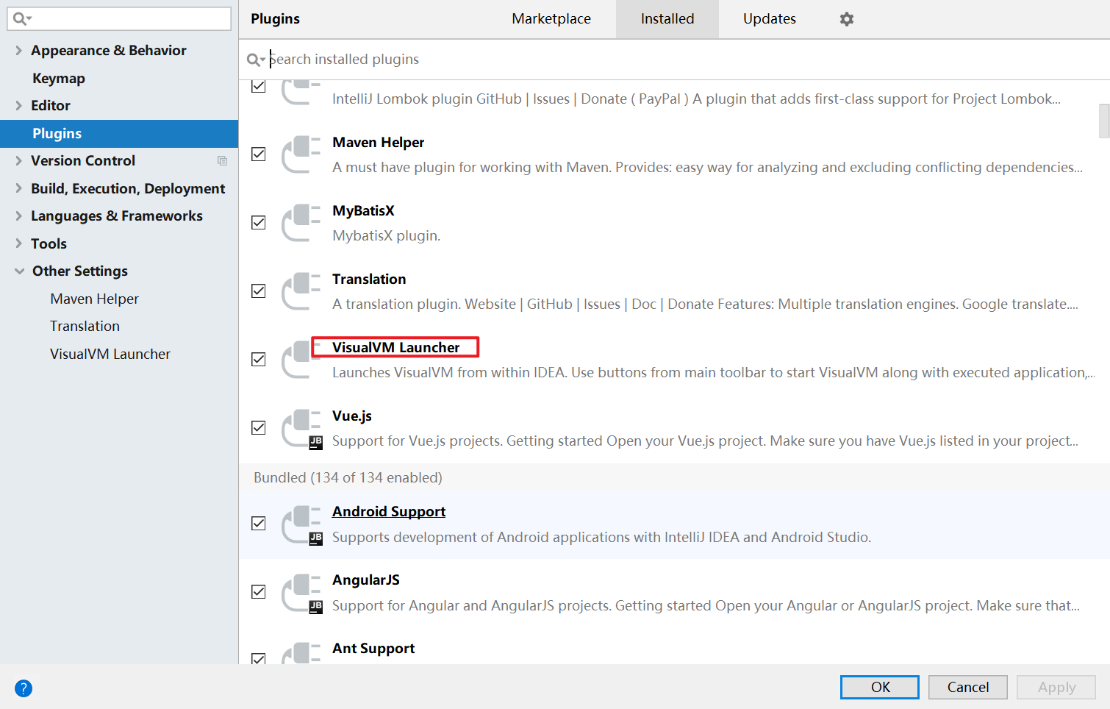

2、重启IDEA，然后配置该插件

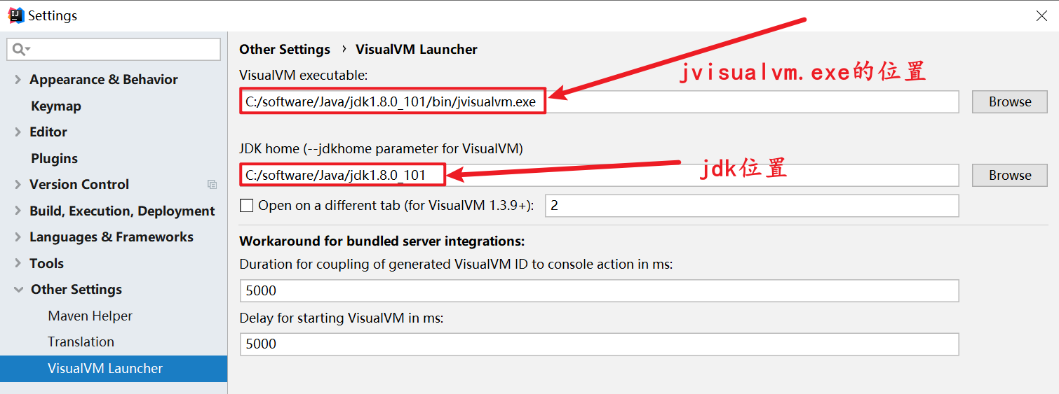

3、使用两种方式来运行程序

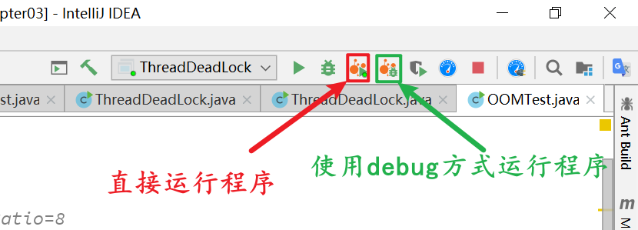

4、运行效果

还是打开jvisualvm界面，只是不需要我们手动打开jvisualvm而已

* 1. 连接方式
     1. 本地连接

监控本地Java进程的CPU、类、线程等

* + 1. 远程连接

1-确定远程服务器的ip地址

2-添加JMX（通过JMX技术具体监控远程服务器哪个Java进程）

3-修改bin/catalina.sh文件，连接远程的tomcat

4-在…/conf中添加jmxremote.access和jmxremote.password文件

5-将服务器地址改成公网ip地址

6-设置阿里云安全策略和防火墙策略

7-启动tomcat，查看tomcat启动日志和端口监听

8-JMX中输入端口号、用户名、密码登录

* 1. 主要功能
     1. 1.生成/读取堆内存快照

**一、生成堆内存快照**

1、方式1：

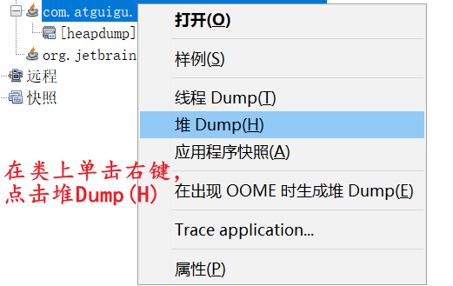

2、方式2：

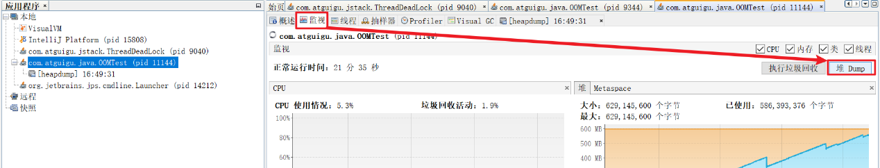

注意：

生成堆内存快照如下图：

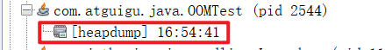

这些快照存储在内存中，当线程停止的时候快照就会丢失，如果还想利用，可以将快照进行另存为操作，如下图：

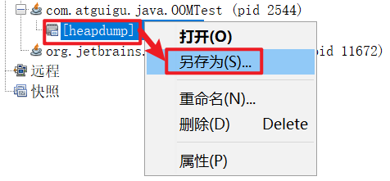

**二、装入堆内存快照**

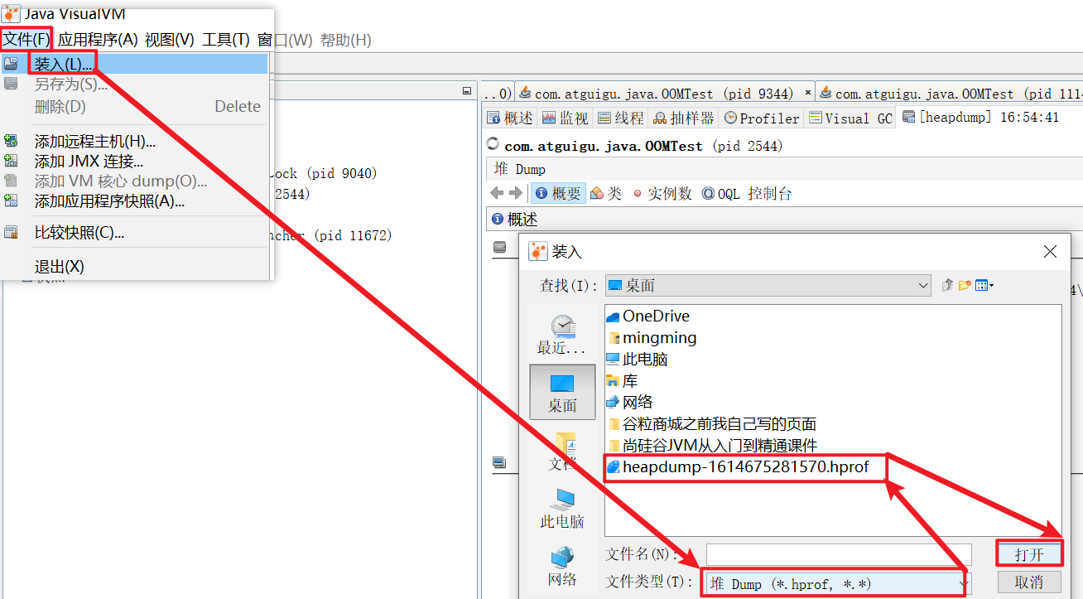

* + 1. 2.查看JVM参数和系统属性
    2. 3.查看运行中的虚拟机进程
    3. 4.生成/读取线程快照

**一、生成线程快照**

1、方式1：

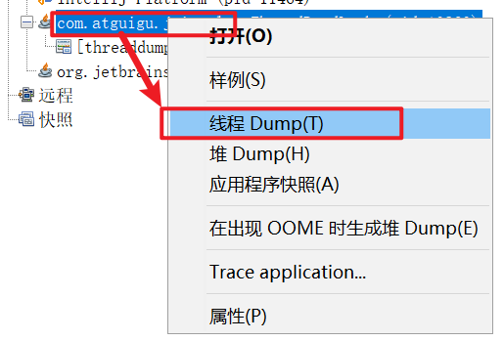

2、方式2：

注意：

生成线程快照如下图：

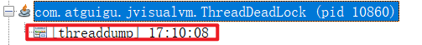

这些快照存储在内存中，当线程停止的时候快照就会丢失，如果还想利用，可以将快照进行另存为操作，如下图：

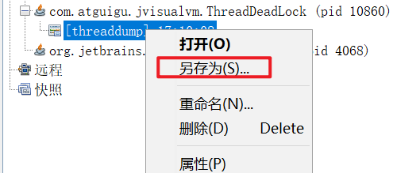

**二、装入线程快照**

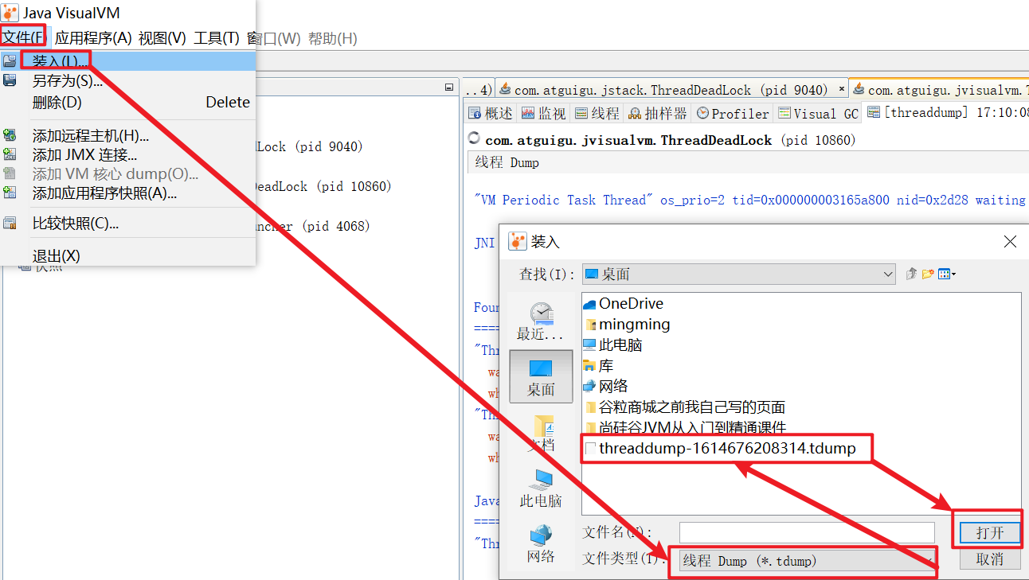

* + 1. 5.程序资源的实时监控
    2. 6.其他功能

JMX代理连接

远程环境监控

CPU分析和内存分析

1. 04-Eclipse MAT
   1. 基本概述

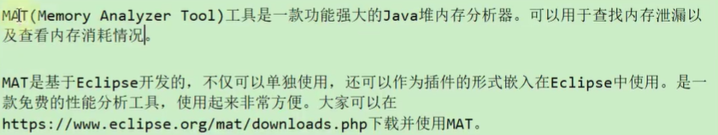

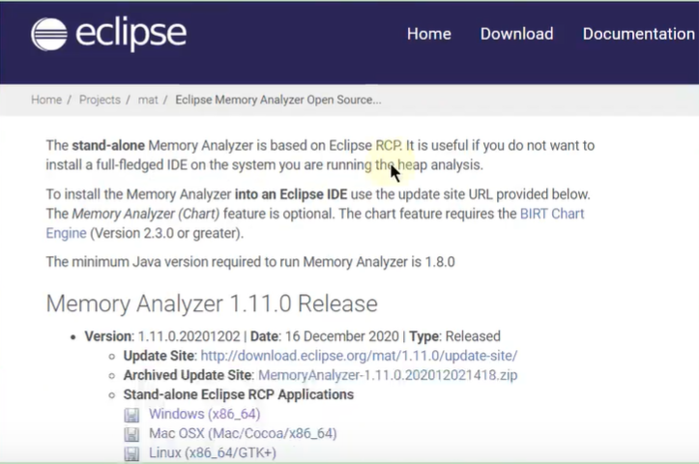

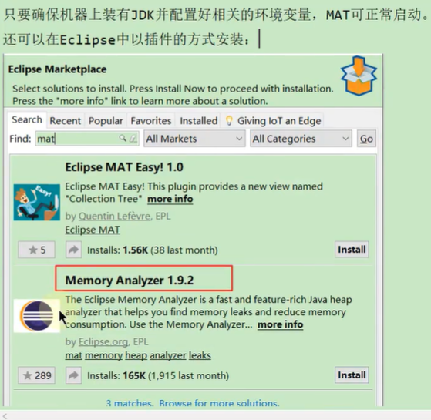

注意：如果单独使用，那么解压即可用，不需要安装即可

* 1. 获取堆dump文件
     1. dump文件内存

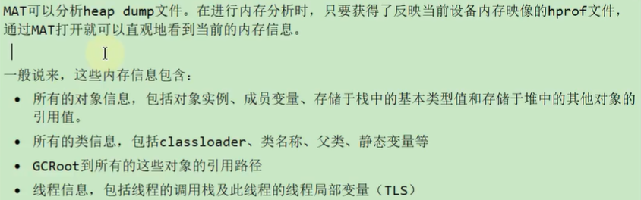

* + 1. 两点说明

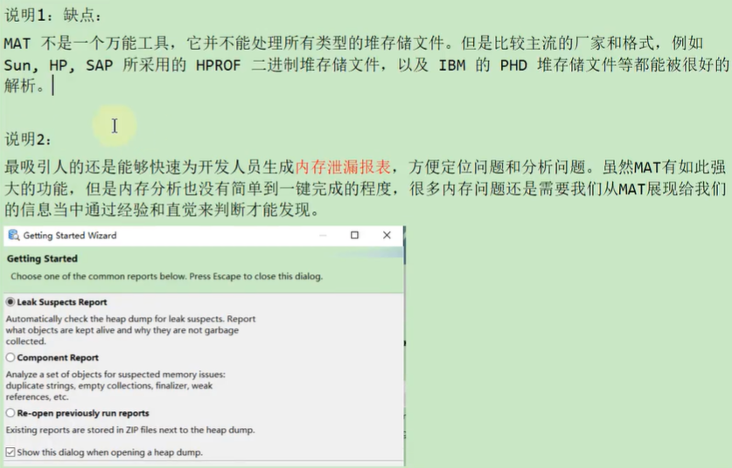

* + 1. 获取dump文件

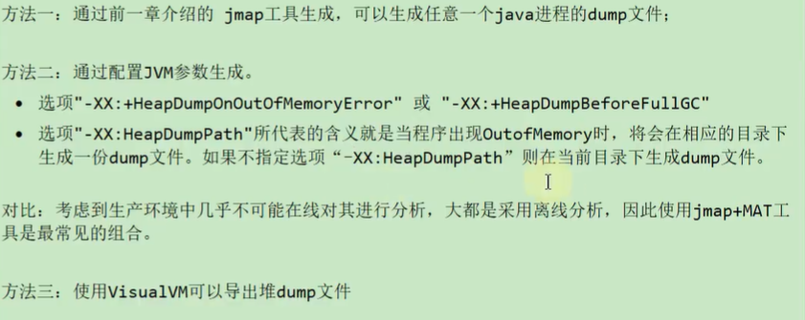

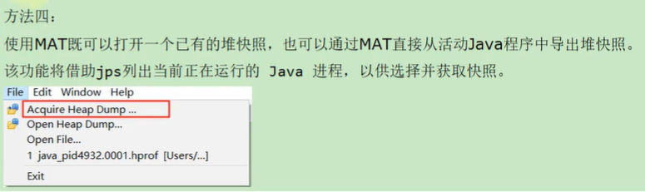

* 1. 分析堆dump文件

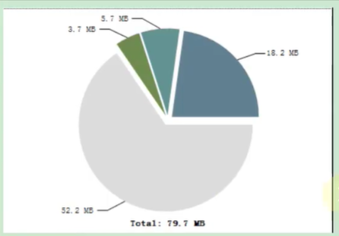

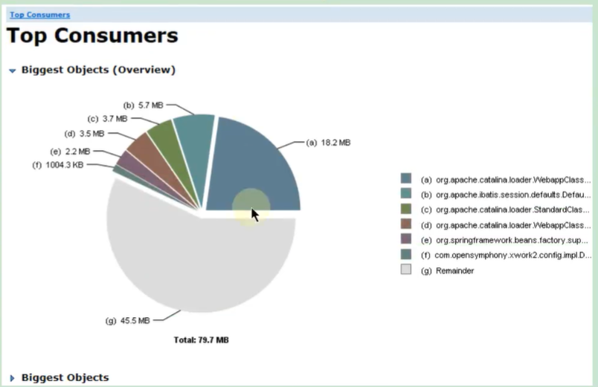 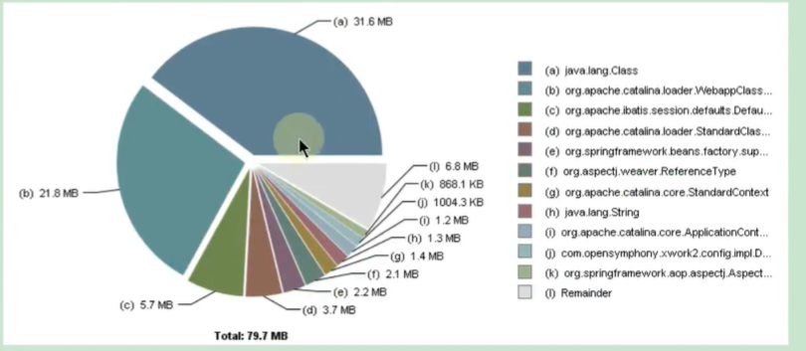

* + 1. histogram

图标：

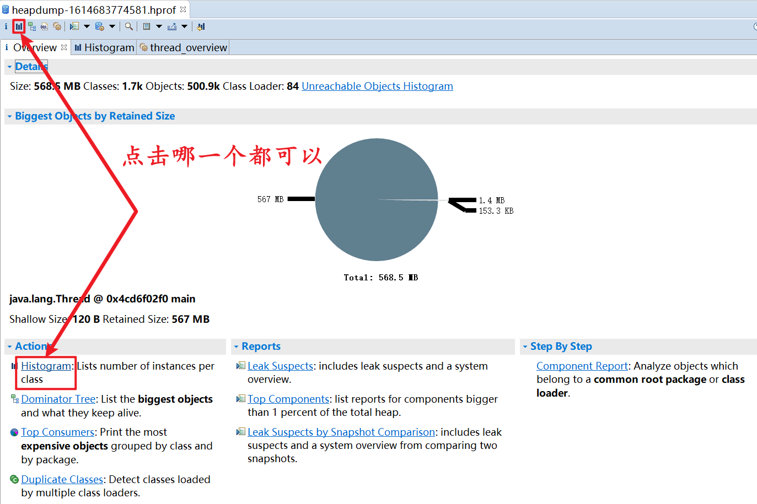

具体内容：

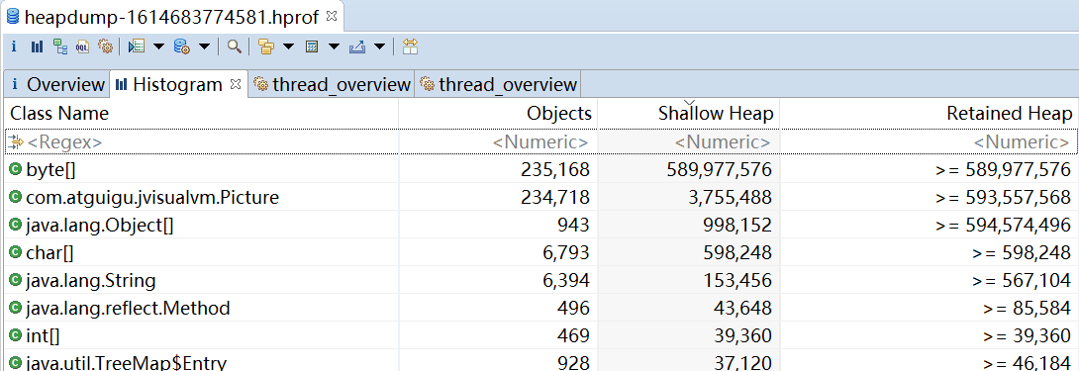

展示了各个类的实例数目以及这些实例的Shallow heap或者Retained heap的总和

* + 1. thread overview

图标：

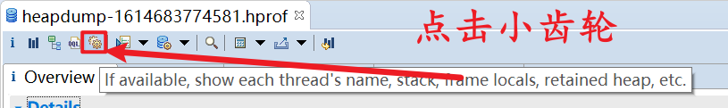

具体信息：

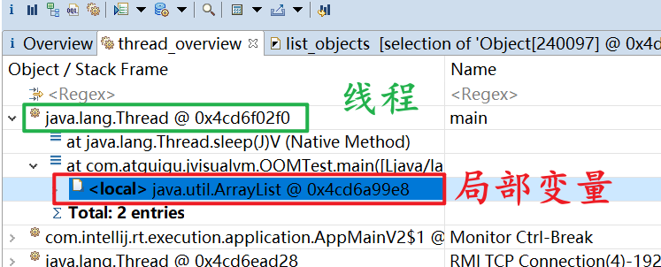

查看系统中的Java线程

查看局部变量的信息

* + 1. 获得对象互相引用的关系

with outgoing references

图示：

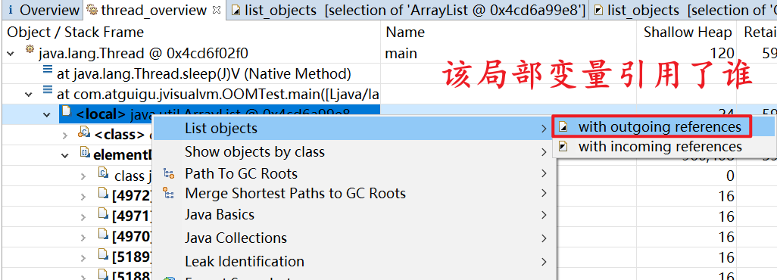

结果：

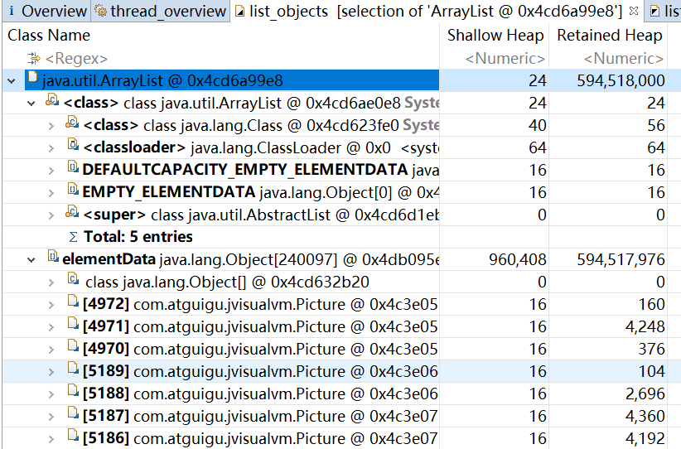

with incoming references

图示：

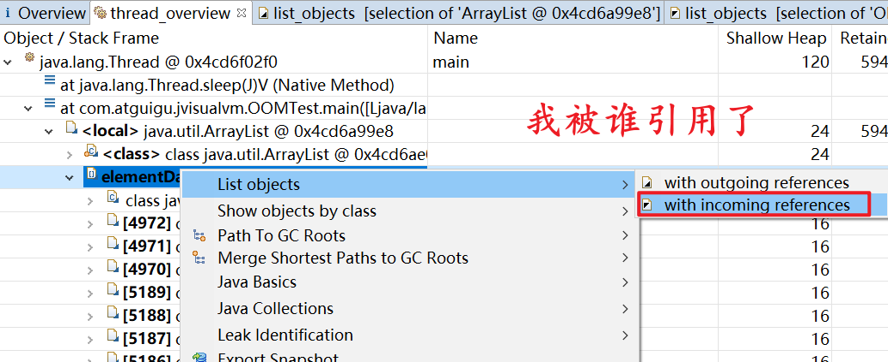

结果：

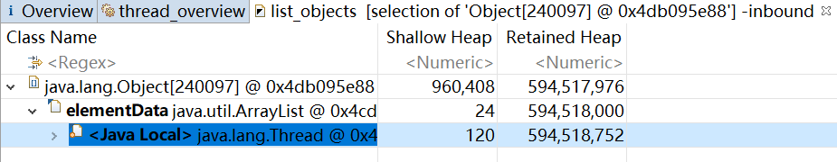

* + 1. 浅堆与深堆

shallow heap

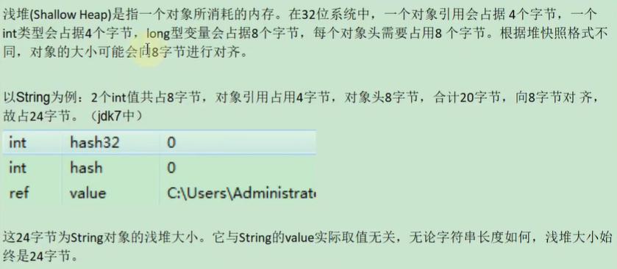

对象头代表根据类创建的对象的对象头，还有对象的大小不是可能向8字节对齐，而是就向8字节对齐

retained heap

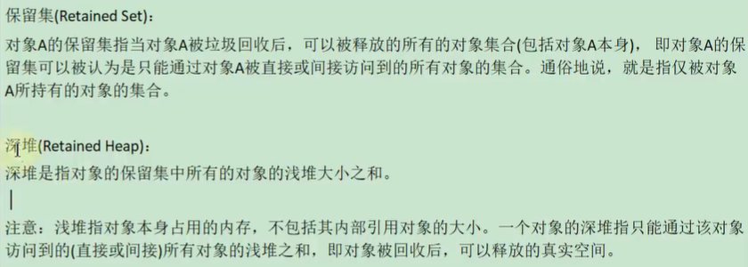

**注意：**当前深堆大小 = 当前对象的浅堆大小 + 对象中所包含对象的深堆大小

补充：对象实际大小

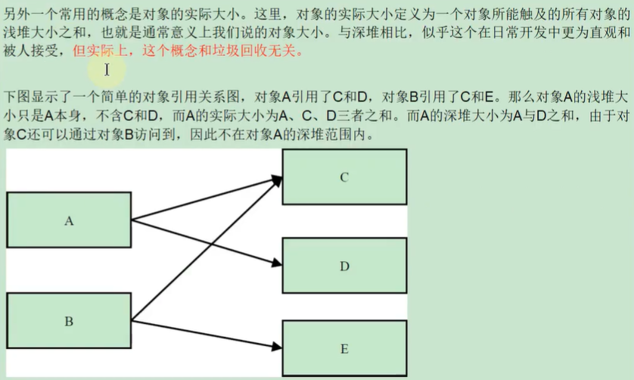

练习

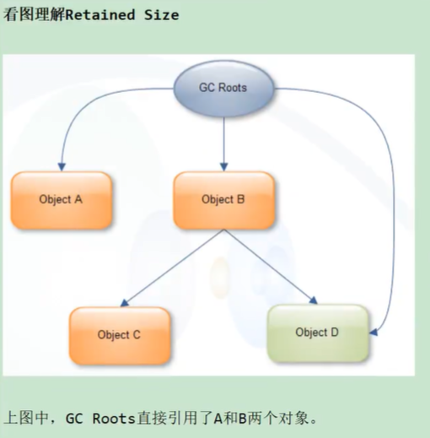

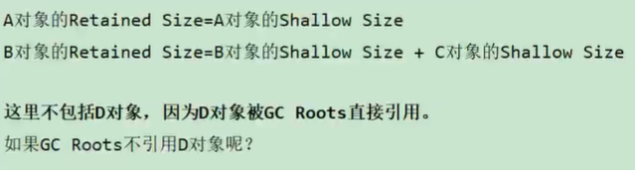

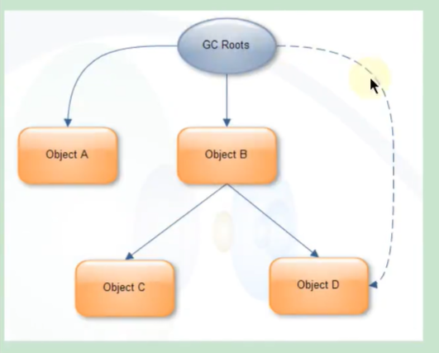

案例分析：StudentTrace

**代码：**

*/**  
 * 有一个学生浏览网页的记录程序，它将记录 每个学生访问过的网站地址。  
 * 它由三个部分组成：Student、WebPage和StudentTrace三个类  
 *  
 * -XX:+HeapDumpBeforeFullGC -XX:HeapDumpPath=c:\code\student.hprof  
 \** ***@author*** *shkstart  
 \** ***@create*** *16:11  
 */***public class** StudentTrace {  
 **static** List<WebPage> *webpages* = **new** ArrayList<WebPage>();  
  
 **public static void** createWebPages() {  
 **for** (**int** i = 0; i < 100; i++) {  
 WebPage wp = **new** WebPage();  
 wp.setUrl(**"http://www."** + Integer.*toString*(i) + **".com"**);  
 wp.setContent(Integer.*toString*(i));  
 *webpages*.add(wp);  
 }  
 }  
  
 **public static void** main(String[] args) {  
 *createWebPages*();*//创建了100个网页  
 //创建3个学生对象* Student st3 = **new** Student(3, **"Tom"**);  
 Student st5 = **new** Student(5, **"Jerry"**);  
 Student st7 = **new** Student(7, **"Lily"**);  
  
 **for** (**int** i = 0; i < *webpages*.size(); i++) {  
 **if** (i % st3.getId() == 0)  
 st3.visit(*webpages*.get(i));  
 **if** (i % st5.getId() == 0)  
 st5.visit(*webpages*.get(i));  
 **if** (i % st7.getId() == 0)  
 st7.visit(*webpages*.get(i));  
 }  
 *webpages*.clear();  
 System.*gc*();  
 }  
}  
  
**class** Student {  
 **private int id**;  
 **private** String **name**;  
 **private** List<WebPage> **history** = **new** ArrayList<>();  
  
 **public** Student(**int** id, String name) {  
 **super**();  
 **this**.**id** = id;  
 **this**.**name** = name;  
 }  
  
 **public int** getId() {  
 **return id**;  
 }  
  
 **public void** setId(**int** id) {  
 **this**.**id** = id;  
 }  
  
 **public** String getName() {  
 **return name**;  
 }  
  
 **public void** setName(String name) {  
 **this**.**name** = name;  
 }  
  
 **public** List<WebPage> getHistory() {  
 **return history**;  
 }  
  
 **public void** setHistory(List<WebPage> history) {  
 **this**.**history** = history;  
 }  
  
 **public void** visit(WebPage wp) {  
 **if** (wp != **null**) {  
 **history**.add(wp);  
 }  
 }  
}  
  
  
**class** WebPage {  
 **private** String **url**;  
 **private** String **content**;  
  
 **public** String getUrl() {  
 **return url**;  
 }  
  
 **public void** setUrl(String url) {  
 **this**.**url** = url;  
 }  
  
 **public** String getContent() {  
 **return content**;  
 }  
  
 **public void** setContent(String content) {  
 **this**.**content** = content;  
 }  
}

**图片：**

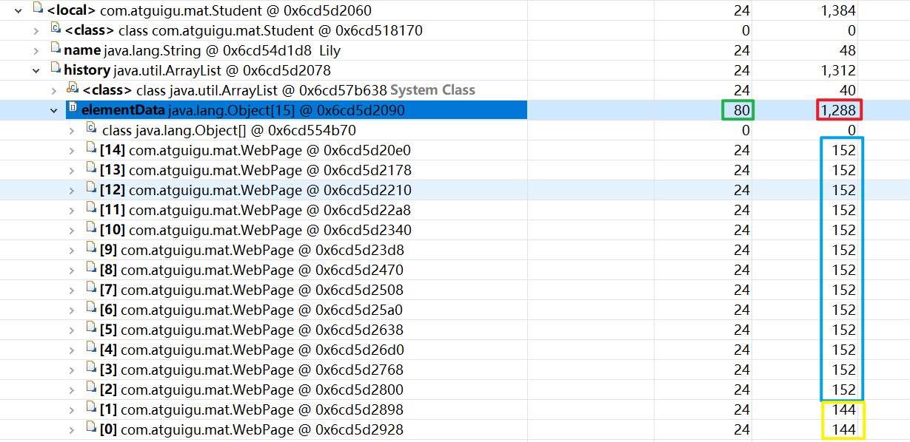

**结论：**

elementData数组的浅堆是80个字节，而elementData数组中的所有WebPage对象的深堆之和是1208个字节，所以加在一起就是elementData数组的深堆之和，也就是1288个字节

**解释：**

我说“elementData数组的浅堆是80个字节”，其中15个对象一共是60个字节，对象头8个字节，数组对象本身4个字节，这些的和是72个字节，然后总和要是8的倍数，所以“elementData数组的浅堆是80个字节”

我说“WebPage对象的深堆之和是1208个字节”，一共有15个对象，其中0、21、42、63、84、35、70不仅仅是7的倍数，还是3或者5的倍数，所以这几个数值对应的i不能计算在深堆之内，这15个对象中大多数的深堆是152个字节，但是i是0和7的那两个深堆是144个字节，所以(13*152+144*2)-(6*152+144)=1208，所以这也印证了我上面的话，即“WebPage对象的深堆之和是1208个字节”

因此“elementData数组的浅堆80个字节”加上“WebPage对象的深堆之和1208个字节”，正好是1288个字节，说明“elementData数组的浅堆1288个字节”

* + 1. 支配树

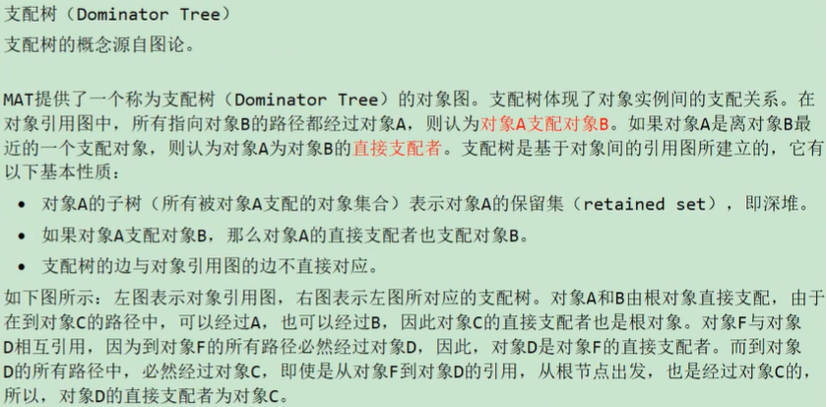

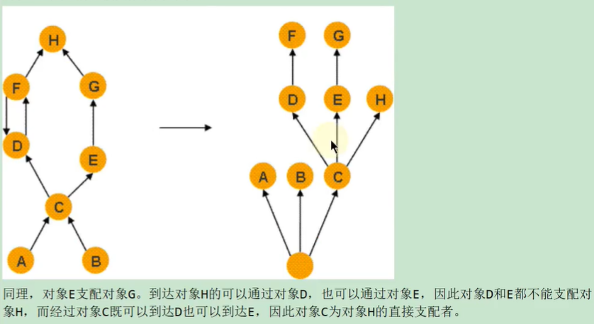

**注意：**

跟随我一起来理解如何从“对象引用图---》支配树”，首先需要理解支配者（如果要到达对象B，毕竟经过对象A，那么对象A就是对象B的支配者，可以想到支配者大于等于1），然后需要理解直接支配者（在支配者中距离对象B最近的对象A就是对象B的直接支配者，你要明白直接支配者不一定就是对象B的上一级，然后直接支配者只有一个），然后还需要理解支配树是怎么画的，其实支配树中的对象与对象之间的关系就是直接支配关系，也就是上一级是下一级的直接支配者，只要按照这样的方式来作图，肯定能从“对象引用图---》支配树”

**在Eclipse MAT工具中如何查看支配树：**

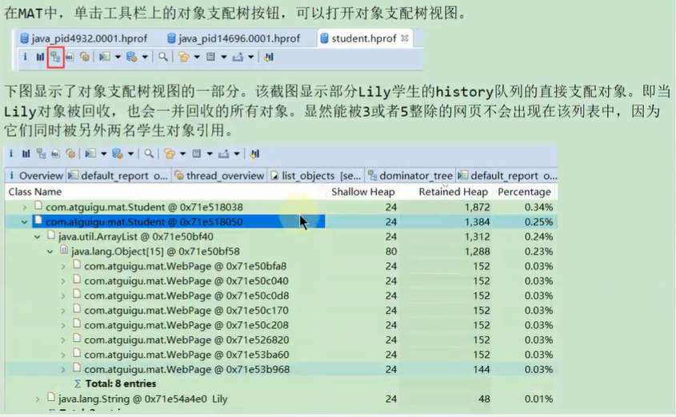

* 1. 案例：Tomcat堆溢出分析
     1. 说明

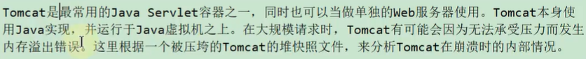

* + 1. 分析过程

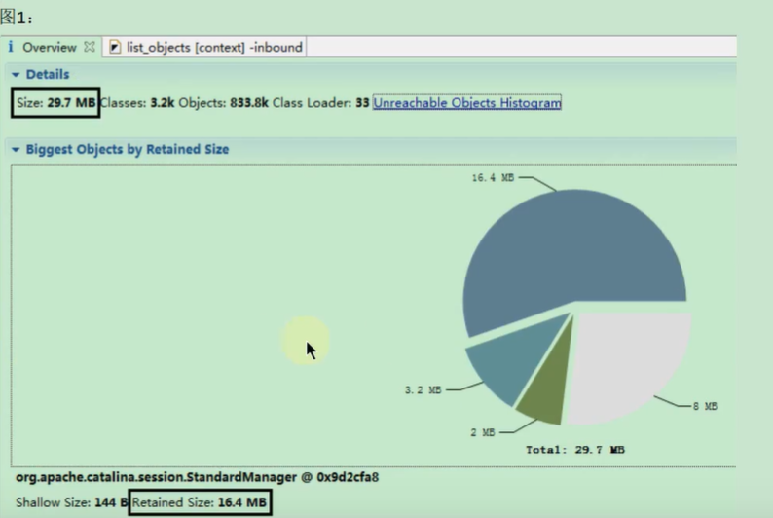

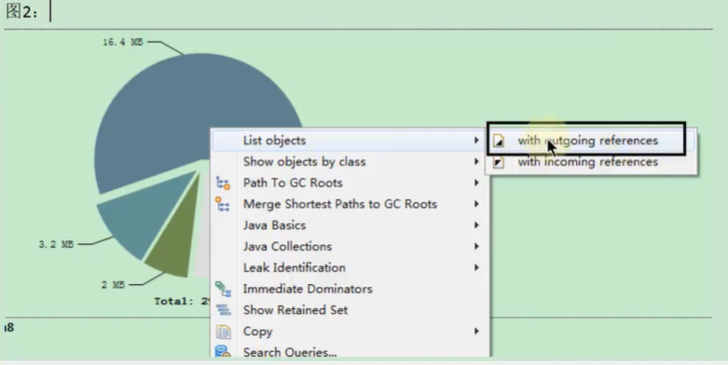

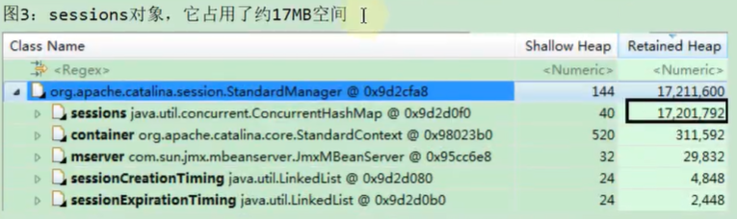

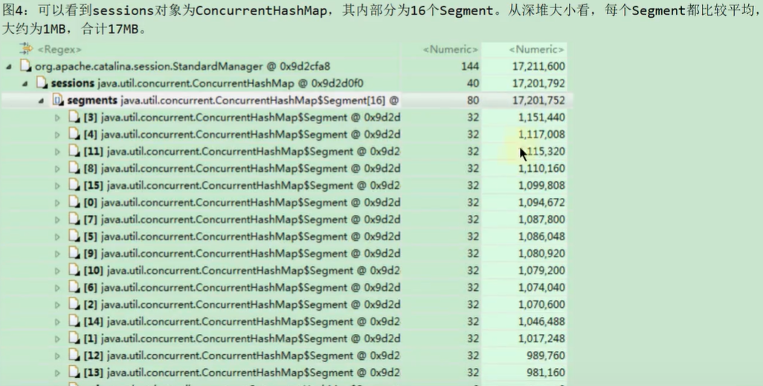 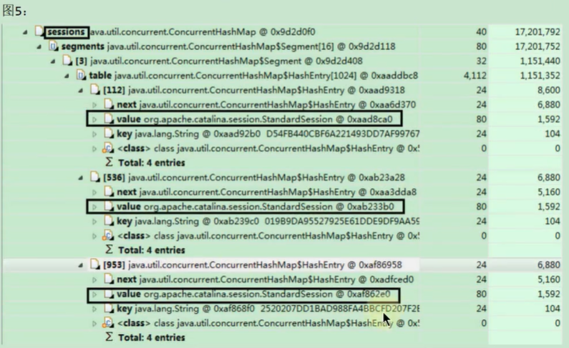

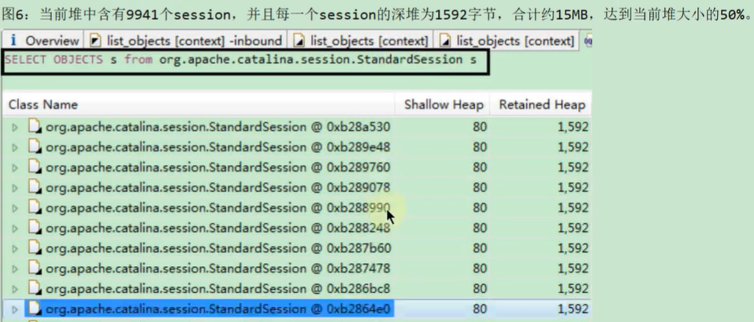 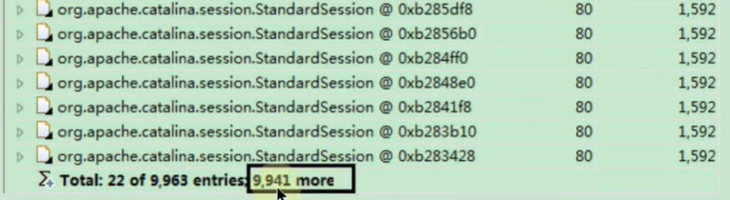

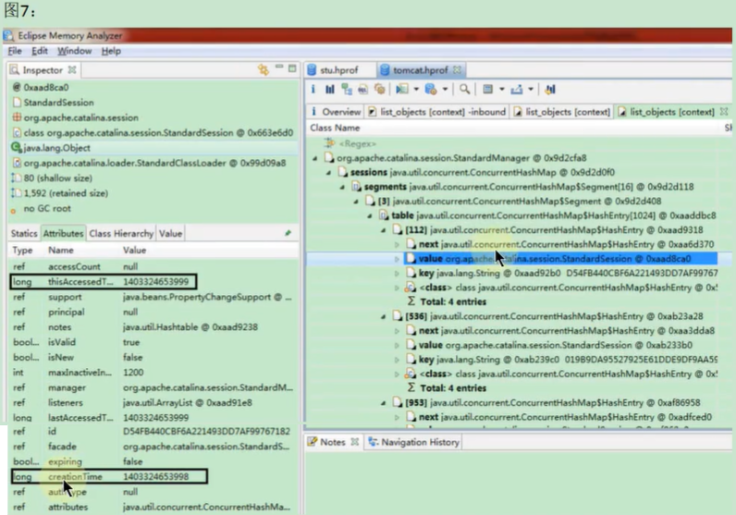

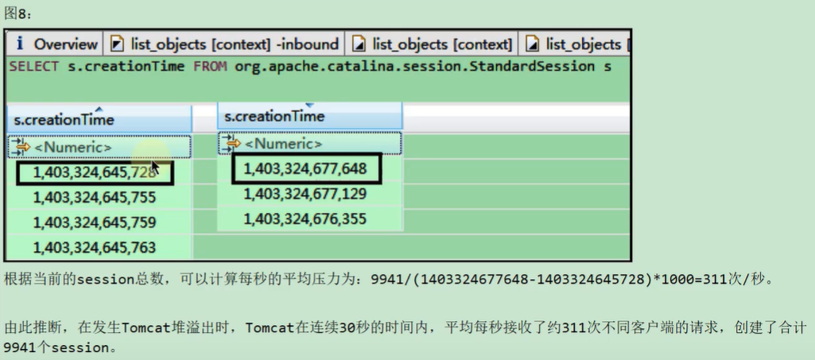

* 1. 支持使用OQL语言查询对象信息
     1. SELECT子句
     2. FROM子句
     3. WHERE子句
     4. 内置对象与方法

1. 补充1：再谈内存泄露
   1. 内存泄露的理解与分析

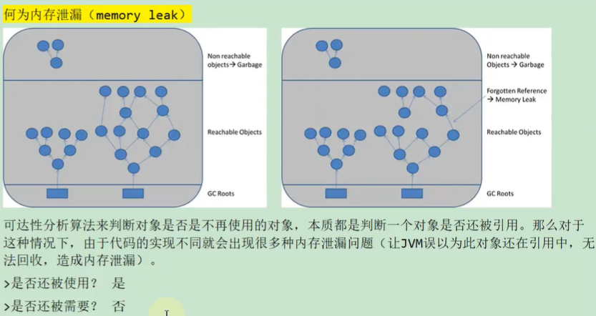

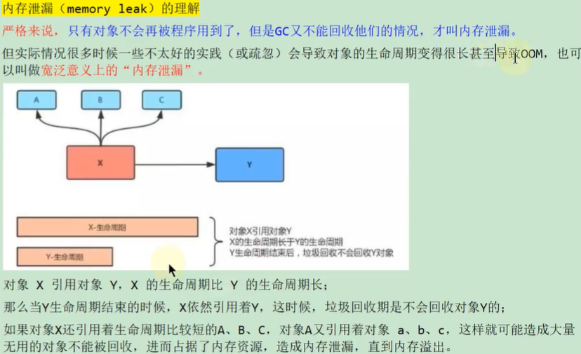

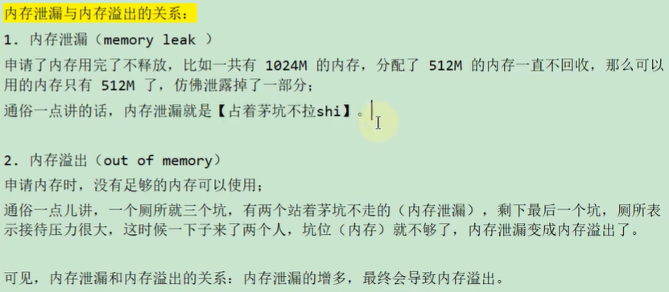

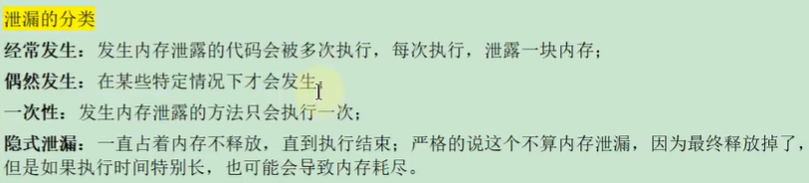

* 1. Java中内存泄露的8种情况
     1. 1-静态集合类

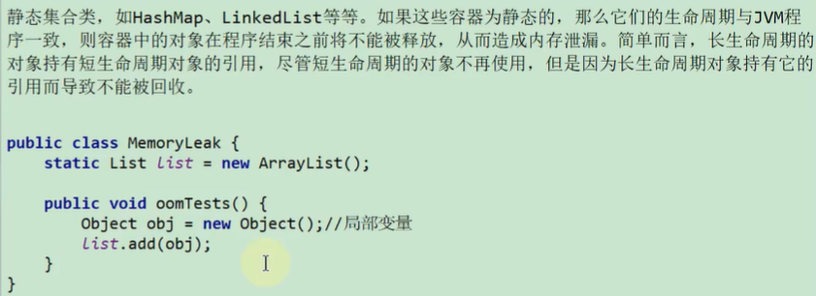

* + 1. 2-单例模式



* + 1. 3-内部类持有外部类

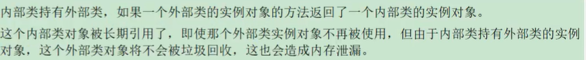

* + 1. 4-各种连接，如数据库连接、网络连接和IO连接等

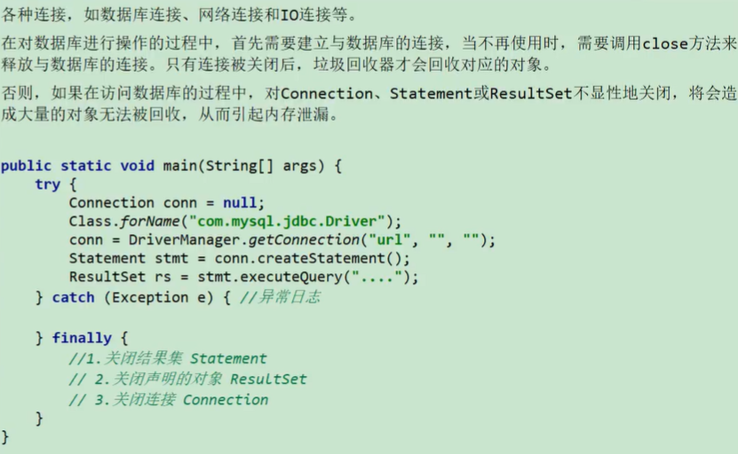

* + 1. 5-变量不合理的作用域

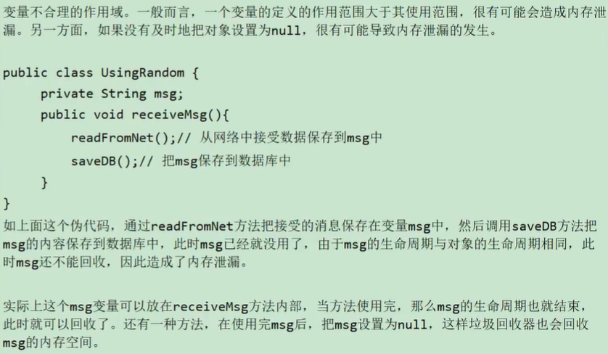

* + 1. 6-改变哈希值

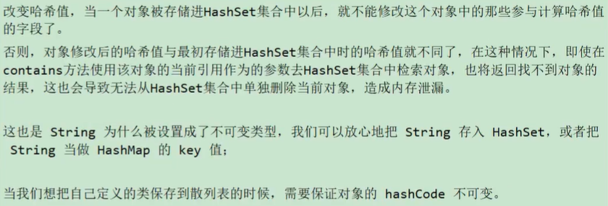

**例1：**

*/**  
 * 演示内存泄漏  
 *  
 \** ***@author*** *shkstart  
 \** ***@create*** *14:43  
 */***public class** ChangeHashCode {  
 **public static void** main(String[] args) {  
 HashSet set = **new** HashSet();  
 Person p1 = **new** Person(1001, **"AA"**);  
 Person p2 = **new** Person(1002, **"BB"**);  
  
 set.add(p1);  
 set.add(p2);  
  
 p1.**name** = **"CC"**;*//导致了内存的泄漏* set.remove(p1); *//删除失败* System.***out***.println(set);  
  
 set.add(**new** Person(1001, **"CC"**));  
 System.***out***.println(set);  
  
 set.add(**new** Person(1001, **"AA"**));  
 System.***out***.println(set);  
  
 }  
}  
  
**class** Person {  
 **int id**;  
 String **name**;  
  
 **public** Person(**int** id, String name) {  
 **this**.**id** = id;  
 **this**.**name** = name;  
 }  
  
 @Override  
 **public boolean** equals(Object o) {  
 **if** (**this** == o) **return true**;  
 **if** (!(o **instanceof** Person)) **return false**;  
  
 Person person = (Person) o;  
  
 **if** (**id** != person.**id**) **return false**;  
 **return name** != **null** ? **name**.equals(person.**name**) : person.**name** == **null**;  
 }  
  
 @Override  
 **public int** hashCode() {  
 **int** result = **id**;  
 result = 31 * result + (**name** != **null** ? **name**.hashCode() : 0);  
 **return** result;  
 }  
  
 @Override  
 **public** String toString() {  
 **return "Person{"** +  
 **"id="** + **id** +  
 **", name='"** + **name** + **'\''** +  
 **'}'**;  
 }  
}

**例2：**

*/**  
 * 演示内存泄漏  
 \** ***@author*** *shkstart  
 \** ***@create*** *14:47  
 */***public class** ChangeHashCode1 {  
 **public static void** main(String[] args) {  
 HashSet<Point> hs = **new** HashSet<Point>();  
 Point cc = **new** Point();  
 cc.setX(10);*//hashCode = 41* hs.add(cc);  
  
 cc.setX(20);*//hashCode = 51 此行为导致了内存的泄漏* System.***out***.println(**"hs.remove = "** + hs.remove(cc));*//false* hs.add(cc);  
 System.***out***.println(**"hs.size = "** + hs.size());*//size = 2* System.***out***.println(hs);  
 }  
  
}  
  
**class** Point {  
 **int x**;  
  
 **public int** getX() {  
 **return x**;  
 }  
  
 **public void** setX(**int** x) {  
 **this**.**x** = x;  
 }  
  
 @Override  
 **public int** hashCode() {  
 **final int** prime = 31;  
 **int** result = 1;  
 result = prime * result + **x**;  
 **return** result;  
 }  
  
 @Override  
 **public boolean** equals(Object obj) {  
 **if** (**this** == obj) **return true**;  
 **if** (obj == **null**) **return false**;  
 **if** (getClass() != obj.getClass()) **return false**;  
 Point other = (Point) obj;  
 **if** (**x** != other.**x**) **return false**;  
 **return true**;  
 }  
  
 @Override  
 **public** String toString() {  
 **return "Point{"** +  
 **"x="** + **x** +  
 **'}'**;  
 }  
}

* + 1. 7-缓存泄露

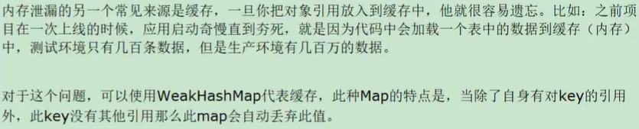

**例子：**

*/**  
 * 演示内存泄漏  
 *  
 \** ***@author*** *shkstart  
 \** ***@create*** *14:53  
 */***public class** MapTest {  
 **static** Map *wMap* = **new** WeakHashMap();  
 **static** Map *map* = **new** HashMap();  
  
 **public static void** main(String[] args) {  
 *init*();  
 *testWeakHashMap*();  
 *testHashMap*();  
 }  
  
 **public static void** init() {  
 String ref1 = **new** String(**"obejct1"**);  
 String ref2 = **new** String(**"obejct2"**);  
 String ref3 = **new** String(**"obejct3"**);  
 String ref4 = **new** String(**"obejct4"**);  
 *wMap*.put(ref1, **"cacheObject1"**);  
 *wMap*.put(ref2, **"cacheObject2"**);  
 *map*.put(ref3, **"cacheObject3"**);  
 *map*.put(ref4, **"cacheObject4"**);  
 System.***out***.println(**"String引用ref1，ref2，ref3，ref4 消失"**);  
  
 }  
  
 **public static void** testWeakHashMap() {  
  
 System.***out***.println(**"WeakHashMap GC之前"**);  
 **for** (Object o : *wMap*.entrySet()) {  
 System.***out***.println(o);  
 }  
 **try** {  
 System.*gc*();  
 TimeUnit.***SECONDS***.sleep(5);  
 } **catch** (InterruptedException e) {  
 e.printStackTrace();  
 }  
 System.***out***.println(**"WeakHashMap GC之后"**);  
 **for** (Object o : *wMap*.entrySet()) {  
 System.***out***.println(o);  
 }  
 }  
  
 **public static void** testHashMap() {  
 System.***out***.println(**"HashMap GC之前"**);  
 **for** (Object o : *map*.entrySet()) {  
 System.***out***.println(o);  
 }  
 **try** {  
 System.*gc*();  
 TimeUnit.***SECONDS***.sleep(5);  
 } **catch** (InterruptedException e) {  
 e.printStackTrace();  
 }  
 System.***out***.println(**"HashMap GC之后"**);  
 **for** (Object o : *map*.entrySet()) {  
 System.***out***.println(o);  
 }  
 }  
  
}

**结果：**

*String引用ref1，ref2，ref3，ref4 消失  
WeakHashMap GC之前  
obejct2=cacheObject2  
obejct1=cacheObject1  
WeakHashMap GC之后  
HashMap GC之前  
obejct4=cacheObject4  
obejct3=cacheObject3  
Disconnected from the target VM, address: '127.0.0.1:51628', transport: 'socket'  
HashMap GC之后  
obejct4=cacheObject4  
obejct3=cacheObject3*

**分析：**

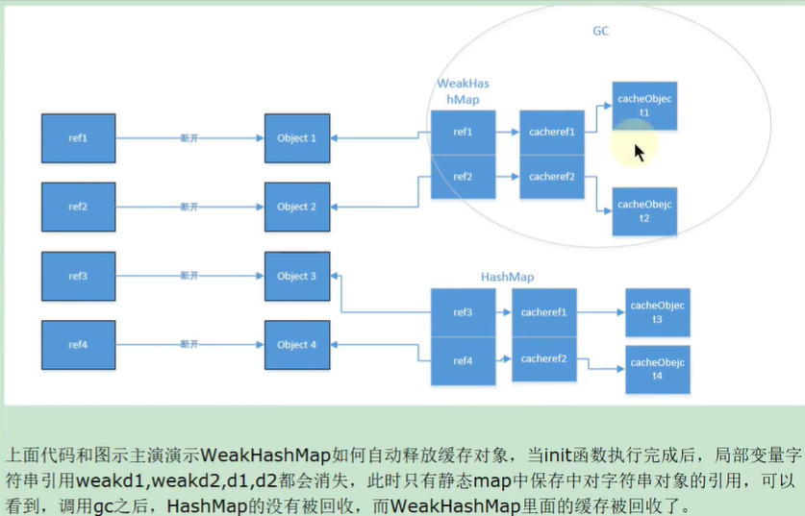

* + 1. 8-监听器和回调

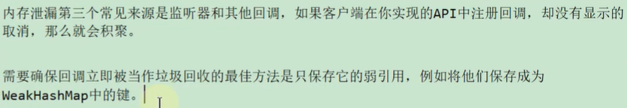

* 1. 内存泄露案例分析
     1. 案例代码

**代码：**

**public class** Stack {  
 **private** Object[] **elements**;  
 **private int size** = 0;  
 **private static final int *DEFAULT_INITIAL_CAPACITY*** = 16;  
  
 **public** Stack() {  
 **elements** = **new** Object[***DEFAULT_INITIAL_CAPACITY***];  
 }  
  
 **public void** push(Object e) { *//入栈* ensureCapacity();  
 **elements**[**size**++] = e;  
 }**public** Object pop() {  
 **if** (**size** == 0)  
 **throw new** EmptyStackException();  
 Object result = **elements**[--**size**];  
 **elements**[**size**] = **null**;  
 **return** result;  
 }  
  
 **private void** ensureCapacity() {  
 **if** (**elements**.**length** == **size**)  
 **elements** = Arrays.*copyOf*(**elements**, 2 * **size** + 1);  
 }  
}

* + 1. 分析

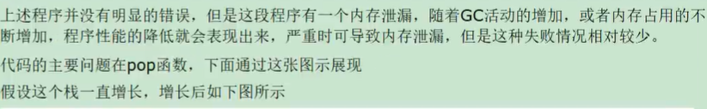

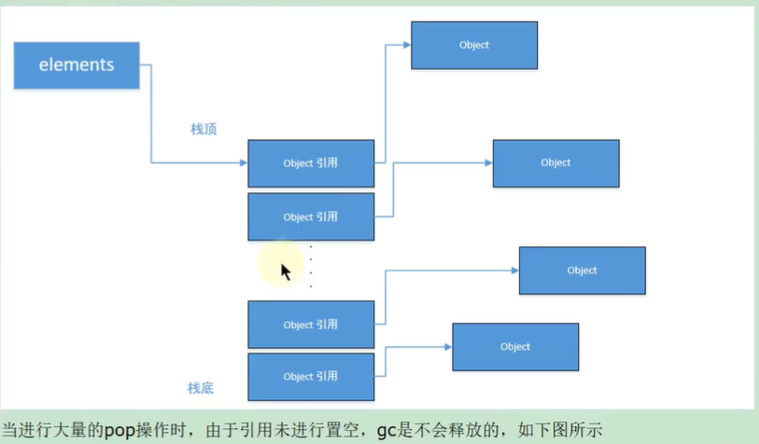

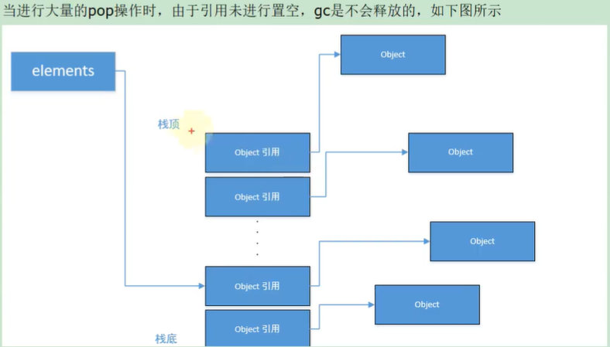



* + 1. 解决办法

将代码中的pop()方法变成如下方法：

**public** Object pop() { *//出栈* **if** (**size** == 0)  
 **throw new** EmptyStackException();  
 **return elements**[--**size**];  
}

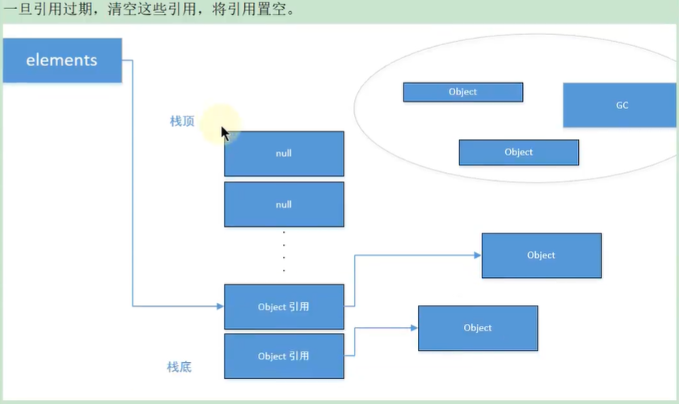

1. 补充2：支持使用OQL语言查询对象信息

**介绍：**



**在Eclipse MAT中如何用：**

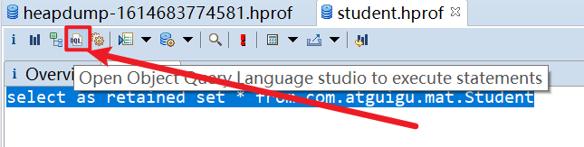

**例子：**

1. select * from java.util.ArrayList（列出所有的ArrayList对象信息）
2. select v.elementData from java.util.ArrayList v（注意：elementData代表ArrayList中的数组，结果最终以数组形式将结果呈现出来）
3. select objects v.elementData from java.util.ArrayList v（注意：elementData代表ArrayList中的数组，objects代表对象类型，所以最终以对象形式将结果呈现出来，同时展示出来的还有浅堆、深堆）
4. select as retained set * from com.atguigu.mat.Student（得到对象的保留级）
5. select * from 0x6cd57c828（0x6cd57c828是Student类的地址值）
6. select * from char[] s where s.@length > 10（char型数组长度大于10的数组）
7. select * from java.lang.String s where s.value != null（字符串值不为空的字符串信息）
8. select toString(f.path.value) from java.io.File f（列出文件的路径值）
9. select v.elementData.@length from java.util.ArrayList v（列出Arraylist对象中ArrayList中的数组长度）

**代码：**

*/**  
 * 有一个学生浏览网页的记录程序，它将记录 每个学生访问过的网站地址。  
 * 它由三个部分组成：Student、WebPage和StudentTrace三个类  
 *  
 * -XX:+HeapDumpBeforeFullGC -XX:HeapDumpPath=c:\code\student.hprof  
 \** ***@author*** *shkstart  
 \** ***@create*** *16:11  
 */***public class** StudentTrace {  
 **static** List<WebPage> *webpages* = **new** ArrayList<WebPage>();  
  
 **public static void** createWebPages() {  
 **for** (**int** i = 0; i < 100; i++) {  
 WebPage wp = **new** WebPage();  
 wp.setUrl(**"http://www."** + Integer.*toString*(i) + **".com"**);  
 wp.setContent(Integer.*toString*(i));  
 *webpages*.add(wp);  
 }  
 }  
  
 **public static void** main(String[] args) {  
 *createWebPages*();*//创建了100个网页  
 //创建3个学生对象* Student st3 = **new** Student(3, **"Tom"**);  
 Student st5 = **new** Student(5, **"Jerry"**);  
 Student st7 = **new** Student(7, **"Lily"**);  
  
 **for** (**int** i = 0; i < *webpages*.size(); i++) {  
 **if** (i % st3.getId() == 0)  
 st3.visit(*webpages*.get(i));  
 **if** (i % st5.getId() == 0)  
 st5.visit(*webpages*.get(i));  
 **if** (i % st7.getId() == 0)  
 st7.visit(*webpages*.get(i));  
 }  
 *webpages*.clear();  
 System.*gc*();  
 }  
}  
  
**class** Student {  
 **private int id**;  
 **private** String **name**;  
 **private** List<WebPage> **history** = **new** ArrayList<>();  
  
 **public** Student(**int** id, String name) {  
 **super**();  
 **this**.**id** = id;  
 **this**.**name** = name;  
 }  
  
 **public int** getId() {  
 **return id**;  
 }  
  
 **public void** setId(**int** id) {  
 **this**.**id** = id;  
 }  
  
 **public** String getName() {  
 **return name**;  
 }  
  
 **public void** setName(String name) {  
 **this**.**name** = name;  
 }  
  
 **public** List<WebPage> getHistory() {  
 **return history**;  
 }  
  
 **public void** setHistory(List<WebPage> history) {  
 **this**.**history** = history;  
 }  
  
 **public void** visit(WebPage wp) {  
 **if** (wp != **null**) {  
 **history**.add(wp);  
 }  
 }  
}  
  
  
**class** WebPage {  
 **private** String **url**;  
 **private** String **content**;  
  
 **public** String getUrl() {  
 **return url**;  
 }  
  
 **public void** setUrl(String url) {  
 **this**.**url** = url;  
 }  
  
 **public** String getContent() {  
 **return content**;  
 }  
  
 **public void** setContent(String content) {  
 **this**.**content** = content;  
 }  
}

* 1. SELECT子句

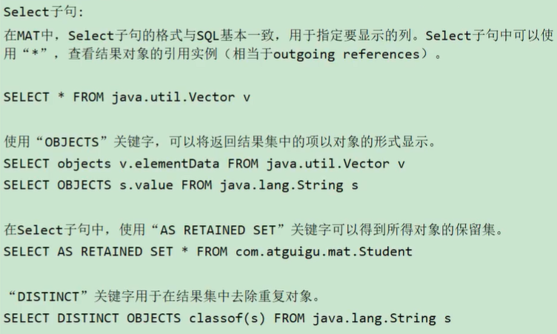

* 1. FROM子句

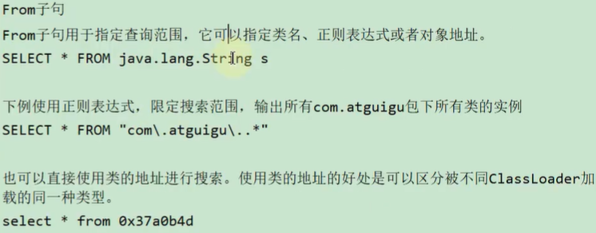

* 1. WHERE子句

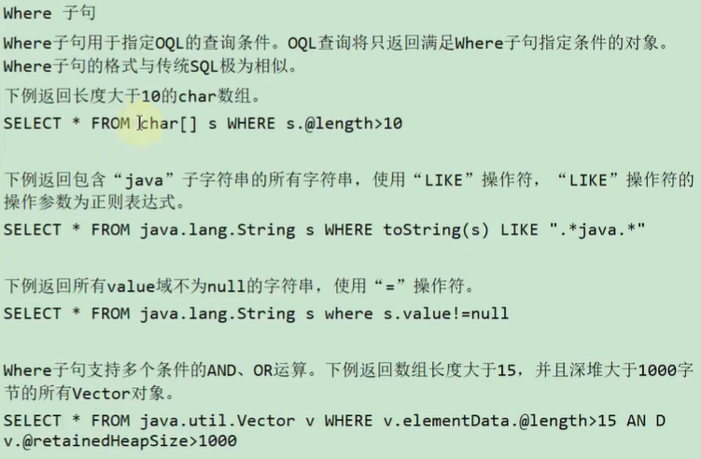

* 1. 内置对象与方法

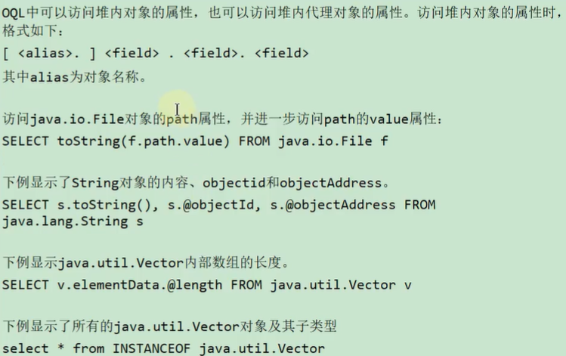

1. 05-JProfiler
   1. 基本概述
      1. 介绍

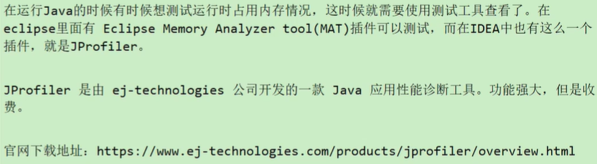

* + 1. 特点

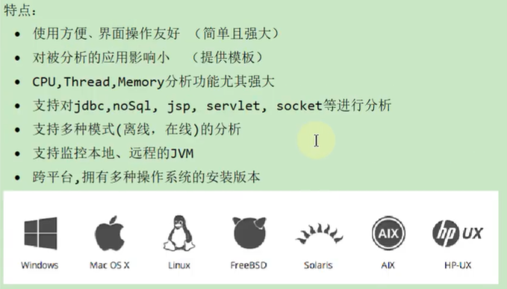

* + 1. 主要功能

1-方法调用

对方法调用的分析可以帮助您了解应用程序正在做什么，并找到提高其性能的方法

2-内存分配

通过分析堆上对象、引用链和垃圾收集能帮您修复内存泄露问题，优化内存使用

3-线程和锁

JProfiler提供多种针对线程和锁的分析视图助您发现多线程问题

4-高级子系统

许多性能问题都发生在更高的语义级别上。例如，对于JDBC调用，您可能希望找出执行最慢的SQL语句。JProfiler支持对这些子系统进行集成分析

* 1. 安装与配置
     1. 下载与安装

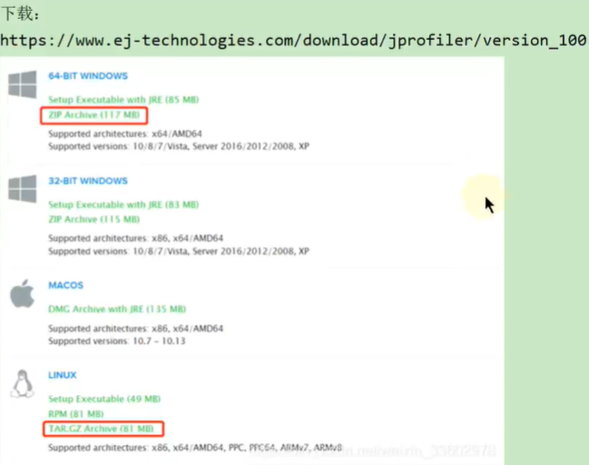

* + 1. JProfiler中配置IDEA

1、IDE Integrations

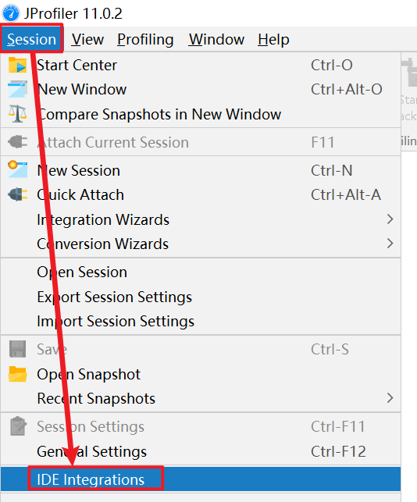

2、选择合适的IDE版本

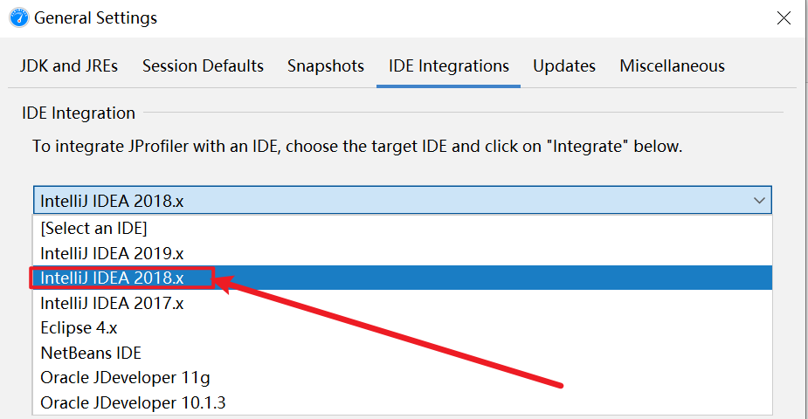

3、开始集成

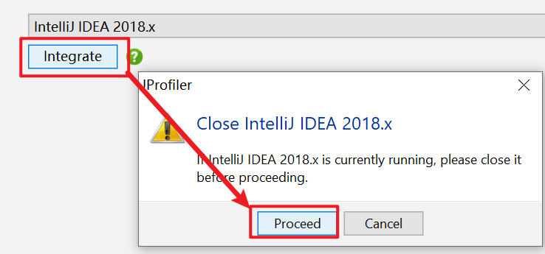

4、正式集成

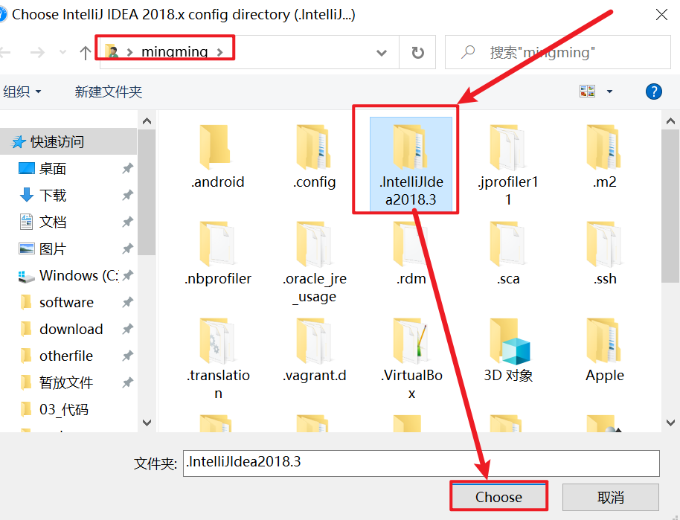

5、集成成功

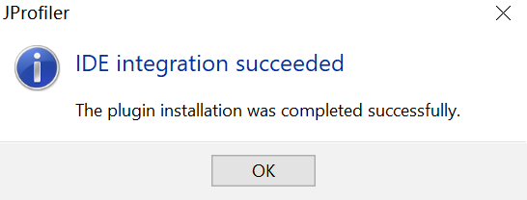

6、点击OK即可

* + 1. IDEA集成JProfiler

**一、安装JProfiler插件**

**方式1：在线安装**

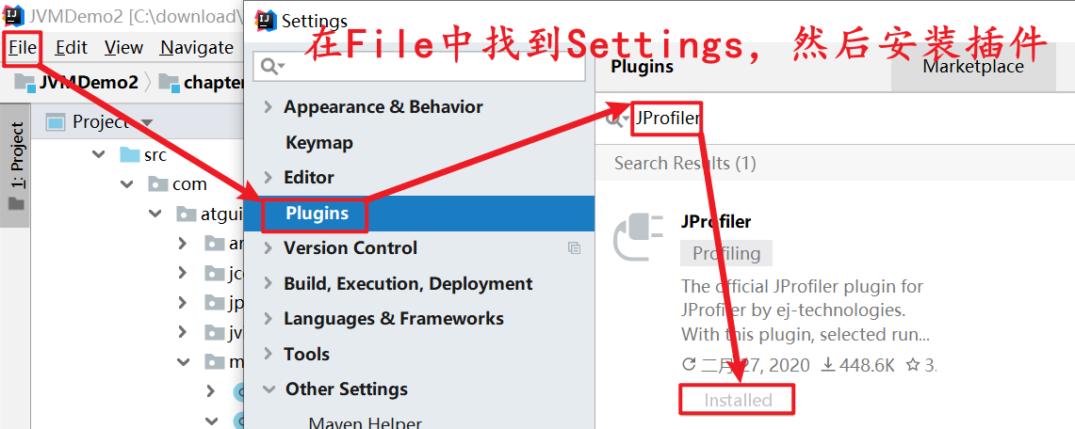

**方式2、离线安装**

首先下载插件：

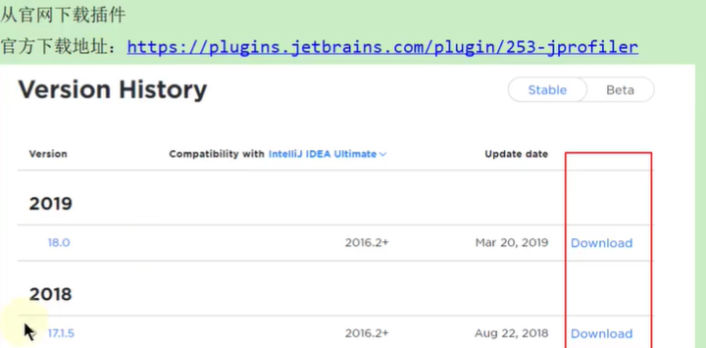

准备离线安装：

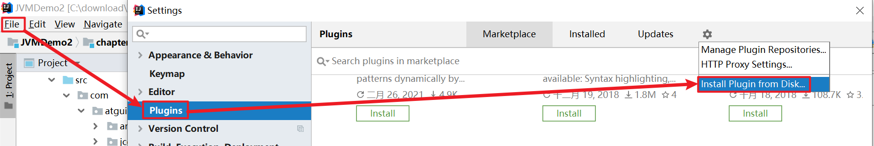

正式离线安装：

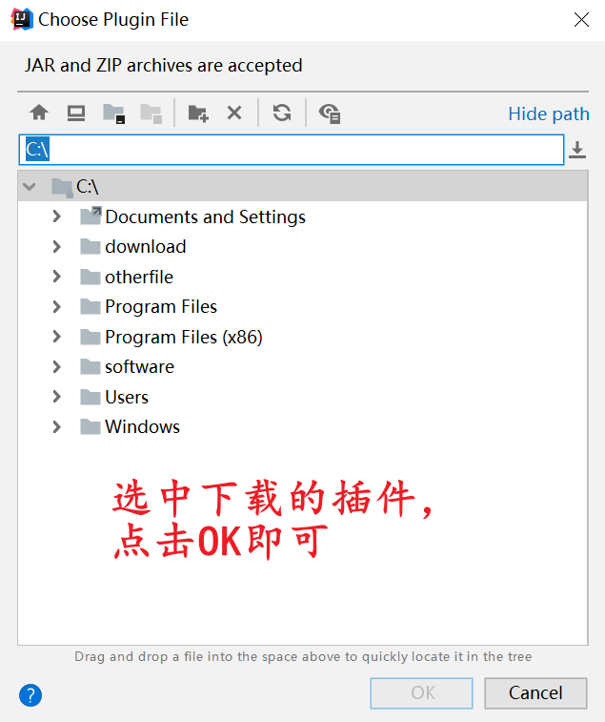

注意：无论采用方式1还是方式2都需要重启IDEA

**二、将JProfiler配置到IDEA中**

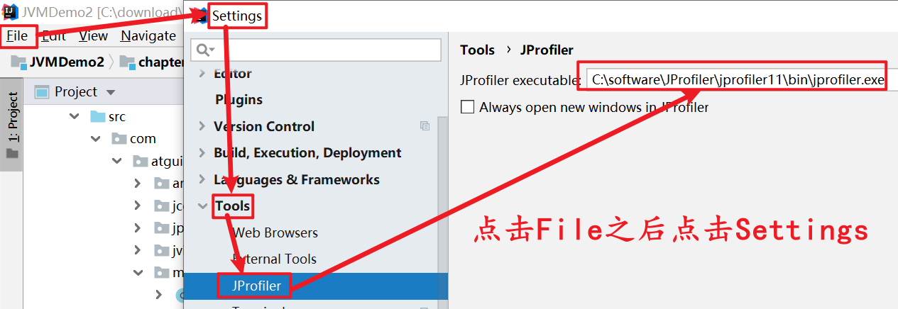

* 1. 具体使用

**常见操作：**

**1、Starter Center**

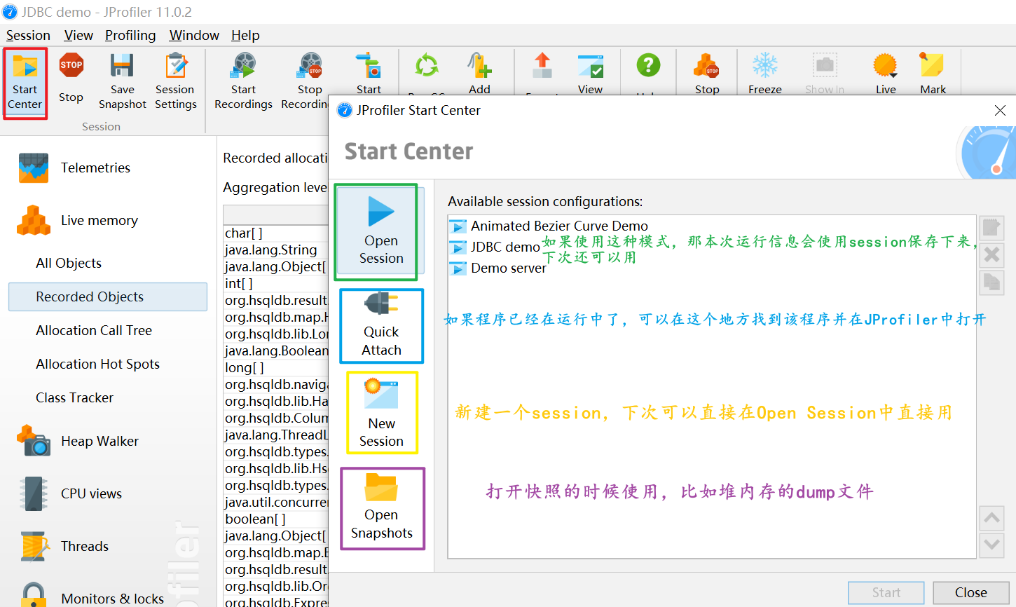

如果程序已经保存了Quick Attach，那么即使下次程序运行的时候没有启动JProfiler，而我们启动JProfiler，然后找到该Quick Attach中的对应位置，点击就可以运行了

**2、垃圾回收**

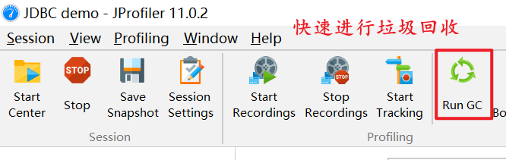

**3、 标记**

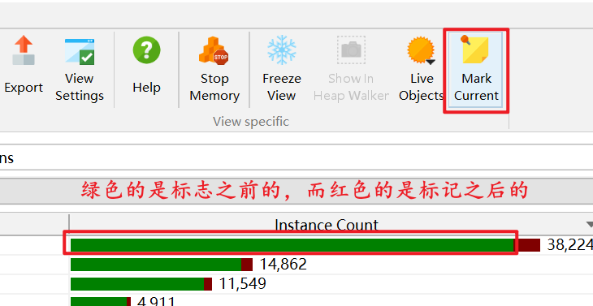

**4、手动刷新**

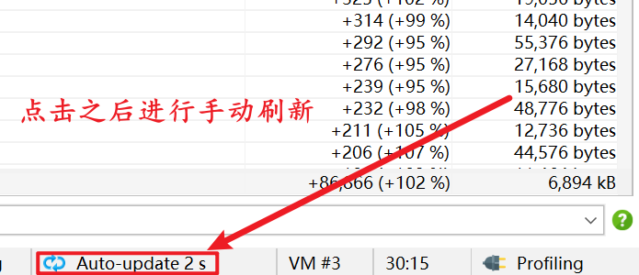

**5、Live memory中的Recorded Objects可以查看对象信息，根据View中的Change Liveness Mode来更改查看的对象类型**

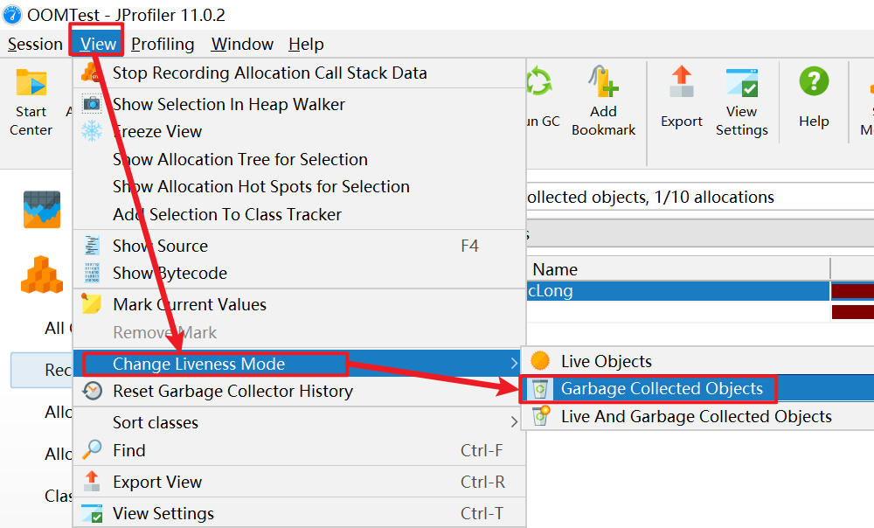

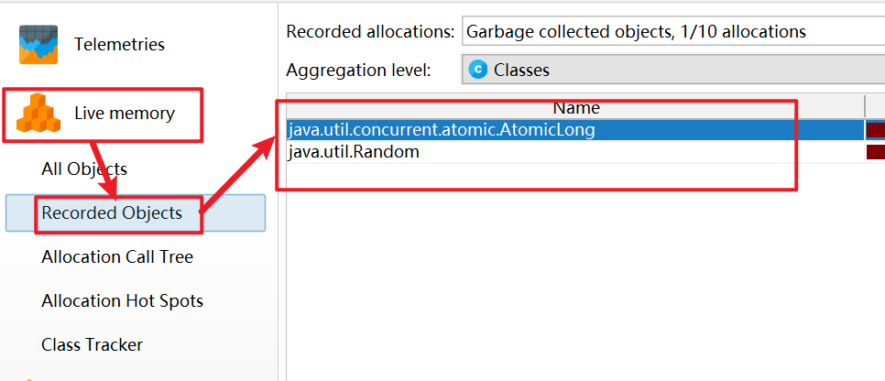

如果通过Telemetries中的Memory看到垃圾回收之后内存占用还是越来越多，那就需要注意内存泄露问题了，这个时候我们可以查看Live memory中的Recorded Objects中的对象信息，可以先查看Live Objects中的，也就是存活的对象，然后在查看Garbage Collected Objects，如果某对象只在Live Objects中出现，但是没有在Garbage Collected Objects中出现，那么说明该对象就没有进行垃圾回收，即该对象有可能造成内存泄露

**6、保存堆快照dump文件**

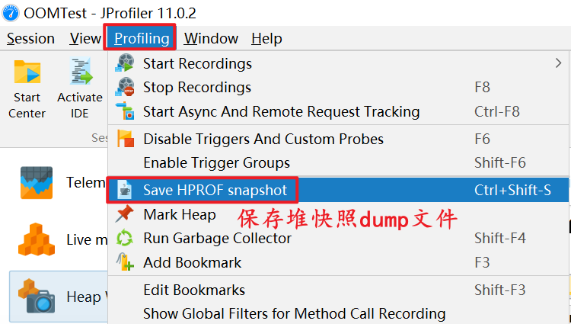

* + 1. 数据采集方式

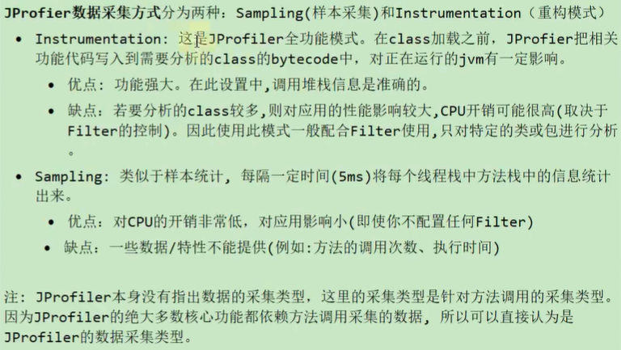

推荐使用Sampling方式，足够用来分析OOM问题了

instrumentation重构模式

Sampling抽样模式

* + 1. 遥感监测 Telemetries

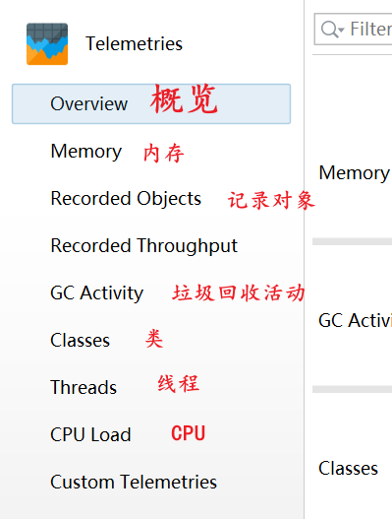

其中Telemetries就是遥感监测的意思

* + 1. 内存视图 Live Memory

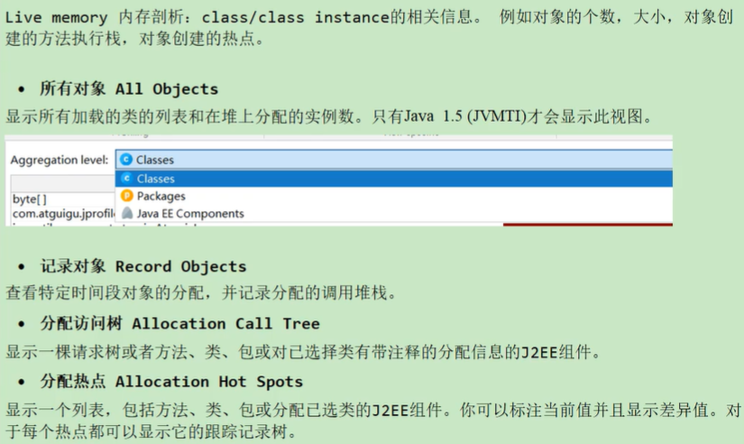

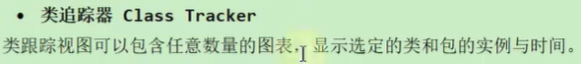

**分析：**

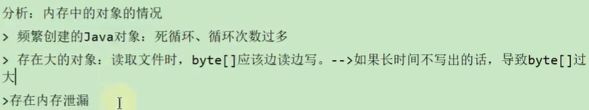

**注意：**

1. All Objects后面的Size大小是浅堆大小
2. Record Objects在判断内存泄露的时候使用，可以通过观察Telemetries中的Memory，如果里面出现垃圾回收之后的内存占用逐步提高，这就有可能出现内存泄露问题，所以可以使用Record Objects查看，但是该分析默认不开启，毕竟占用CPU性能太多
   * 1. 堆遍历 heap walker

如果通过内存视图 Live Memory已经分析出哪个类的对象不能进行垃圾回收，并且有可能导致内存溢出，如果想进一步分析，我们可以在该对象上点击右键，选择Show Selection In Heap Walker，如下图：

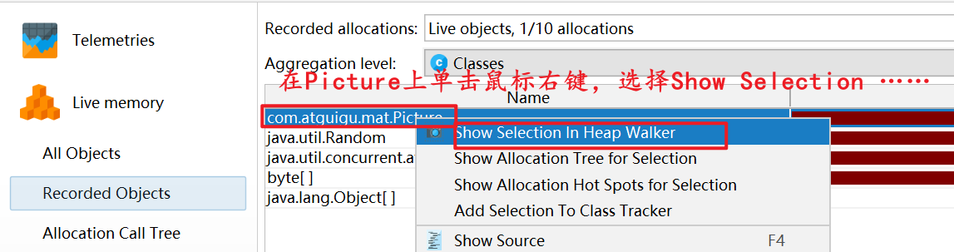

之后进行溯源，操作如下：

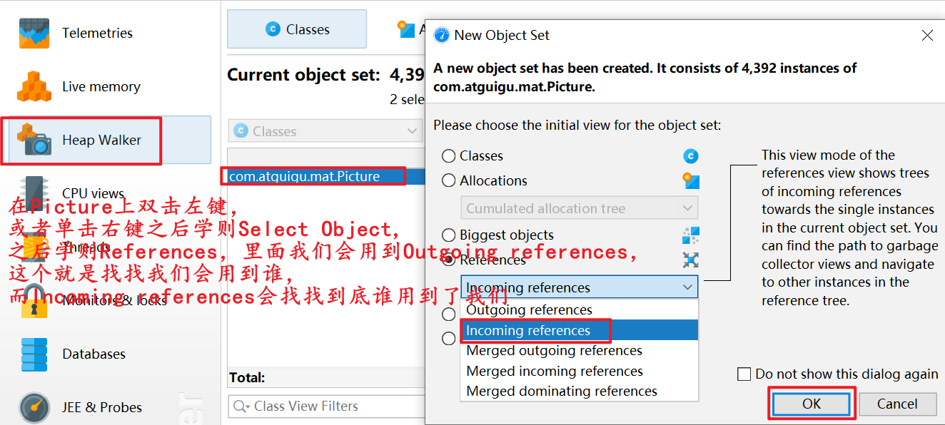

查看结果，并根据结果去看对应的图表：

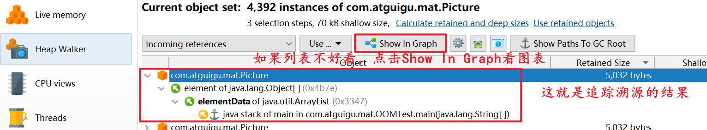

以下是图表的展示情况：

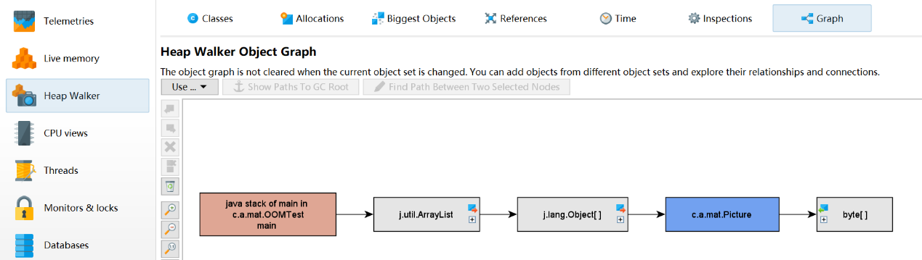

* + 1. cpu视图 cpu views

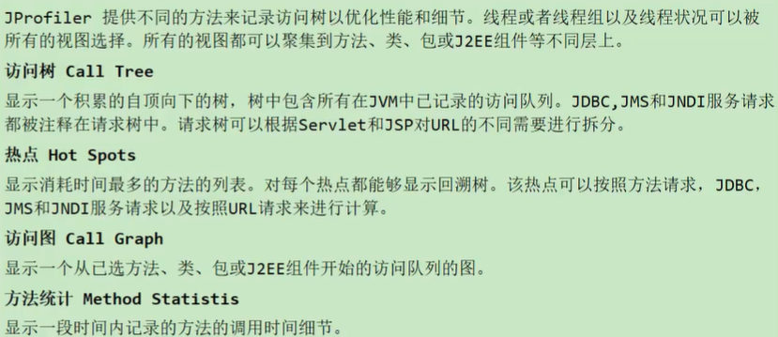

具体使用：

**1、记录方法统计信息**

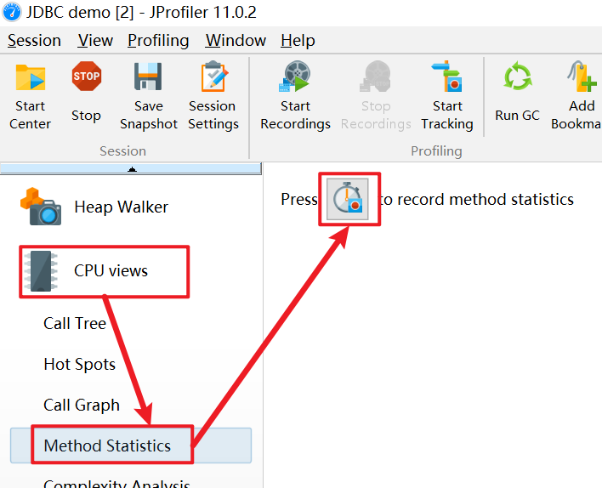

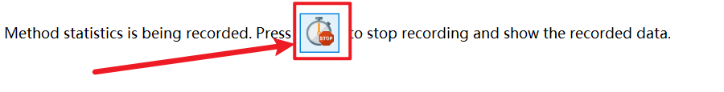

**2、方法统计**

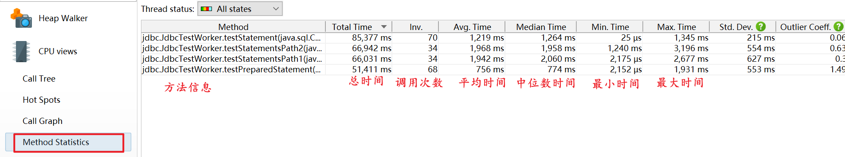

**3、具体分析**

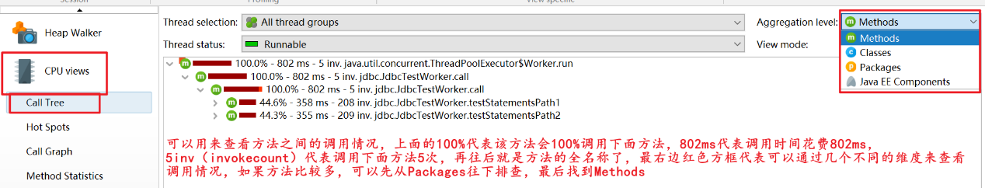

* + 1. 线程视图 threads

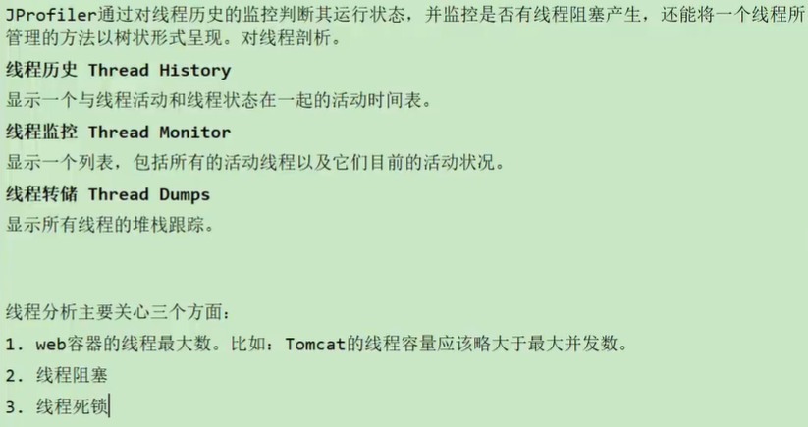

**具体使用：**

1、查看线程运行情况

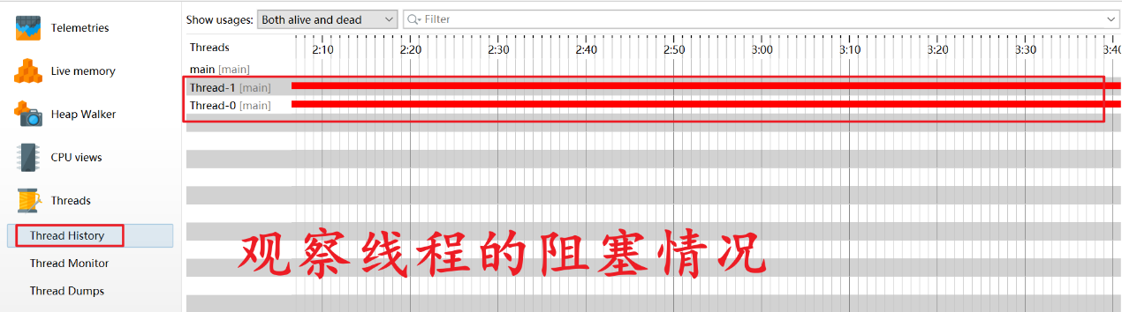

2、新建线程dump文件

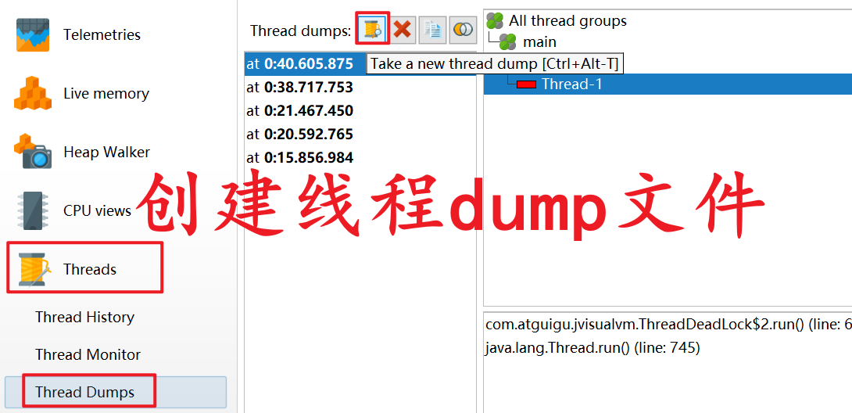

* + 1. 监视器&锁 Monitors&locks

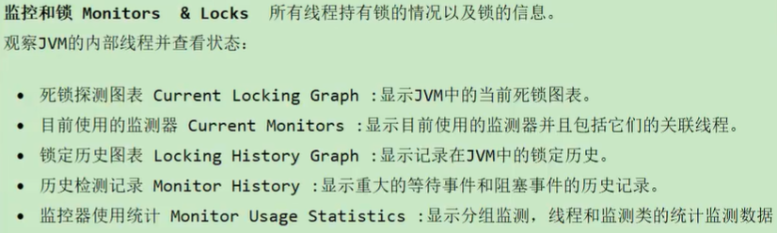

* 1. 案例分析
     1. 案例1

*/**  
 * 功能演示测试  
 \** ***@author*** *shkstart  
 \** ***@create*** *12:19  
 */***public class** JProfilerTest {  
 **public static void** main(String[] args) {  
 **while** (**true**){  
 ArrayList list = **new** ArrayList();  
 **for** (**int** i = 0; i < 500; i++) {  
 Data data = **new** Data();  
 list.add(data);  
 }  
 **try** {  
 TimeUnit.***MILLISECONDS***.sleep(500);  
 } **catch** (InterruptedException e) {  
 e.printStackTrace();  
 }  
 }  
 }  
}  
**class** Data{  
 **private int size** = 10;  
 **private byte**[] **buffer** = **new byte**[1024 * 1024];*//1mb* **private** String **info** = **"hello,atguigu"**;  
}

* + 1. 案例2

**例子：**

**public class** MemoryLeak {  
  
 **public static void** main(String[] args) {  
 **while** (**true**) {  
 ArrayList beanList = **new** ArrayList();  
 **for** (**int** i = 0; i < 500; i++) {  
 Bean data = **new** Bean();  
 data.*list*.add(**new byte**[1024 * 10]);*//10kb* beanList.add(data);  
 }  
 **try** {  
 TimeUnit.***MILLISECONDS***.sleep(500);  
 } **catch** (InterruptedException e) {  
 e.printStackTrace();  
 }  
 }  
 }  
  
}  
  
**class** Bean {  
 **int size** = 10;  
 String **info** = **"hello,atguigu"**;  
 **static** ArrayList *list* = **new** ArrayList();  
}

**解释：**

我们通过JProfiler来看一下，如下：

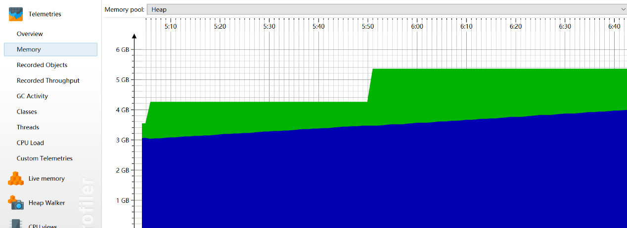

你可以看到内存一个劲的往上涨，但是就是没有下降的趋势，说明这肯定有问题，过不了多久就会出现OOM，我们来到Live memory中，先标记看一下到底是哪些对象在进行内存增长，等一小下看看会不会触发垃圾回收，如果不触发的话，我们自己来触发垃圾回收，之后观察哪些对象没有被回收掉，如下：

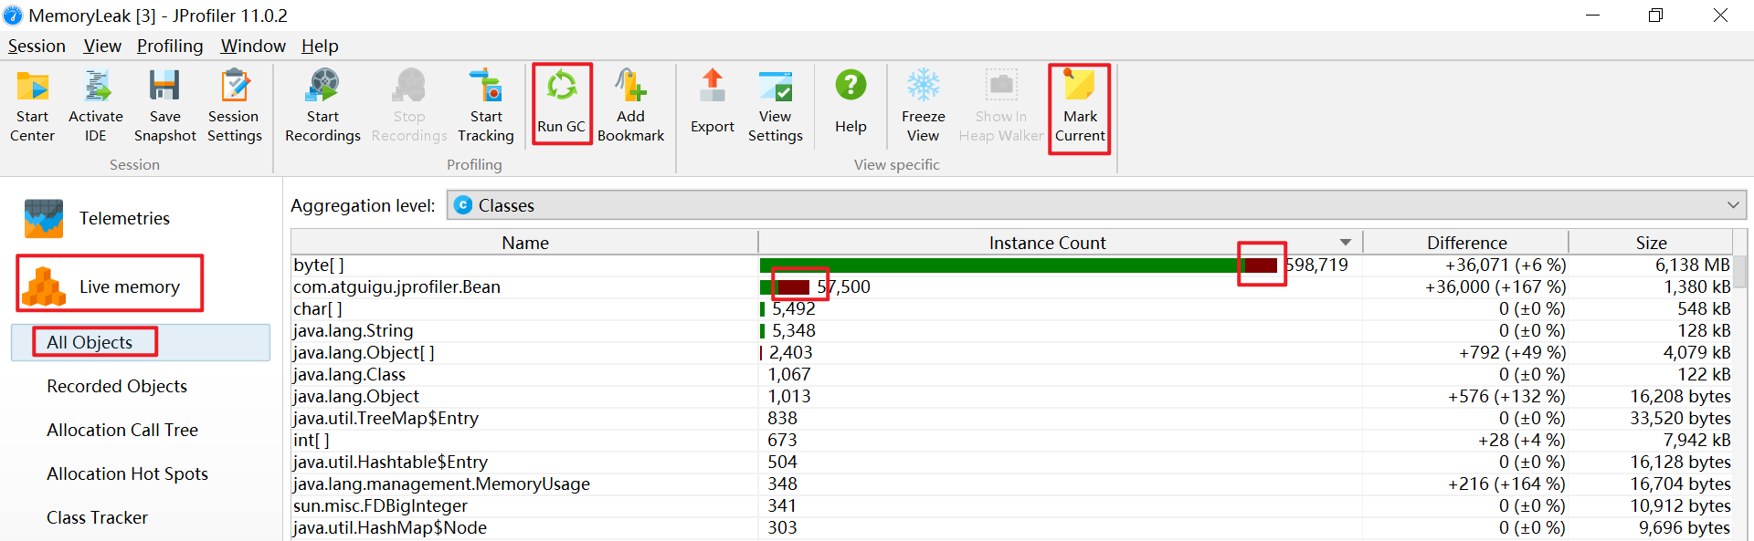

我上面点击了Mark Current，发现有些对象在持续增长，然后点击了一下Run GC，结果如下所示：

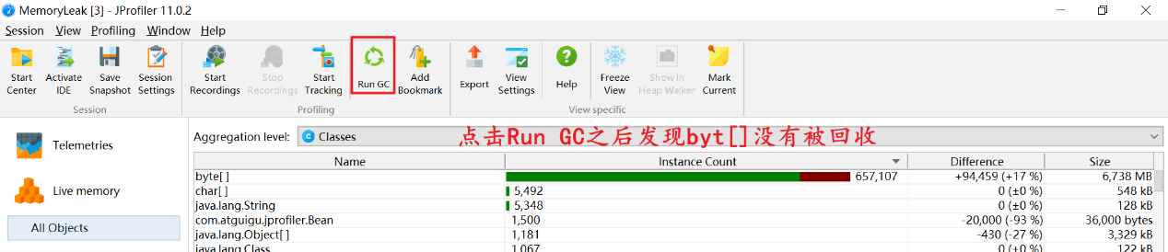 可以看出byte[]没有被回收，说明它是有问题的，我们点击Show Selection In Heap Walker，如下：

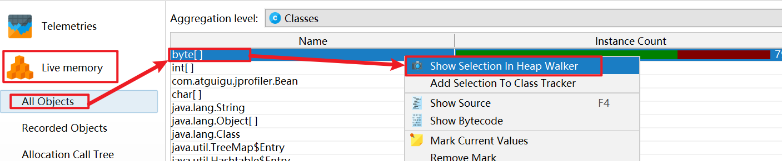

然后看一下该对象被谁引用，如下：

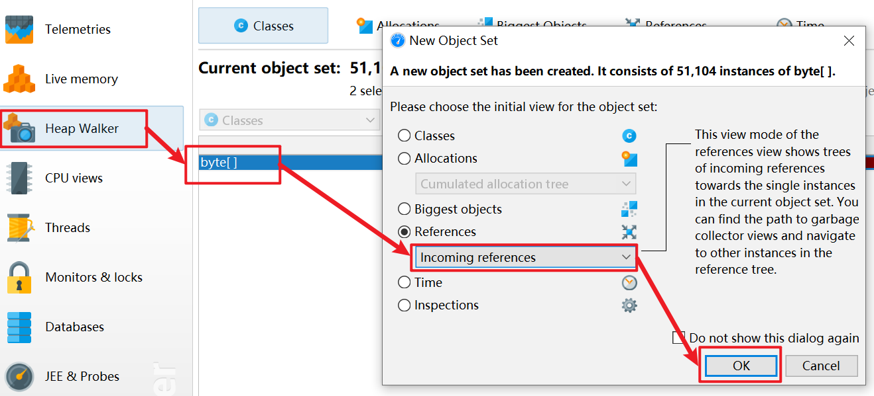

结果如下：

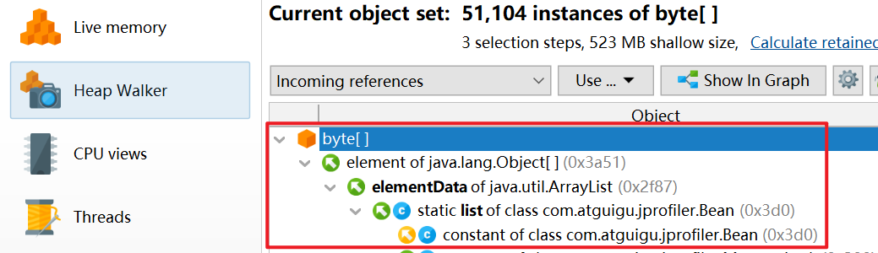

可以看出byte[]来自于Bean类是的list中，并且这个list是ArrayList类型的静态集合，所以找到了：**static** ArrayList *list* = **new** ArrayList();

发现list是静态的，这不妥，因为我们的目的是while结束之后Bean对象被回收，并且Bena对象中的所有字段都被回收，但是list是静态的，那就是类的，众所周知，类变量随类而生，随类而灭，因此每次我们往list中添加值，都是往同一个list中添加值，这会造成list不断增大，并且不能回收，所以最终会导致OOM

1. 06-Arthas
   1. 基本概述
      1. 背景

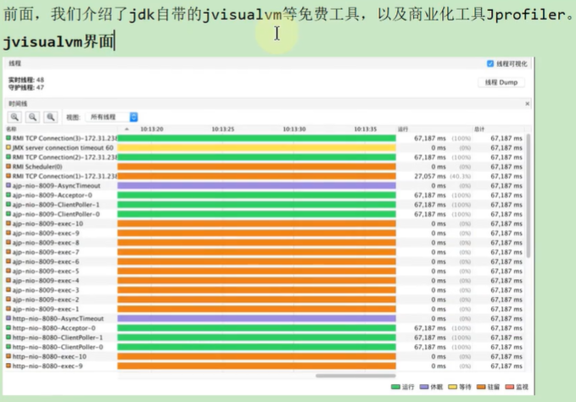

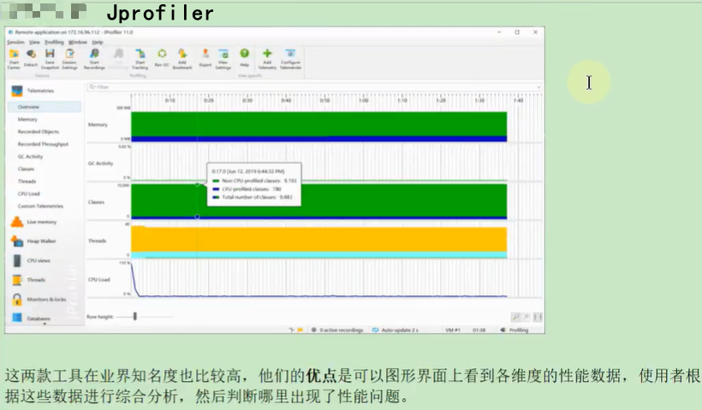 

* + 1. 概述

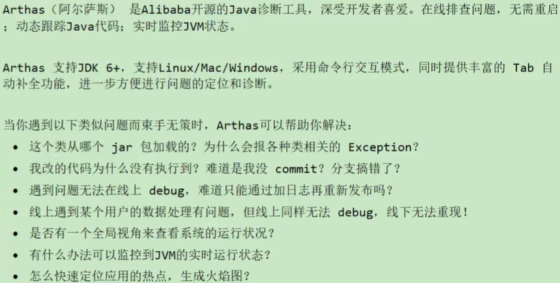

* + 1. 基于哪些工具开发而来

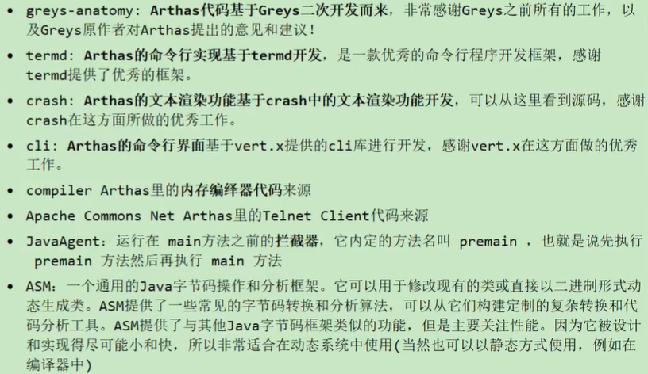

* + 1. 官方使用文档

https://arthas.aliyun.com/doc/quick-start.html

* 1. 安装与使用
     1. 安装

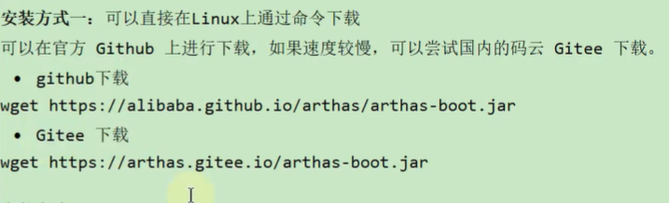

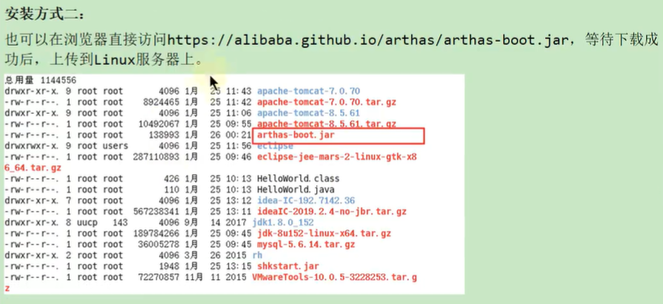 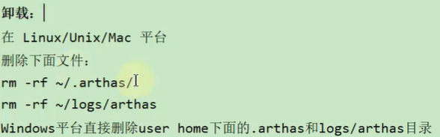

* + 1. 工程目录

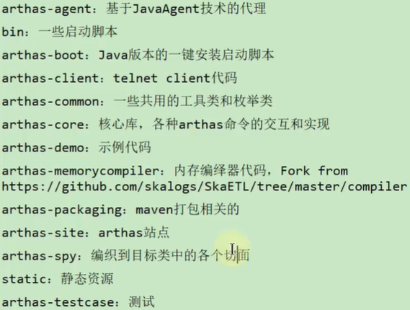

* + 1. 启动

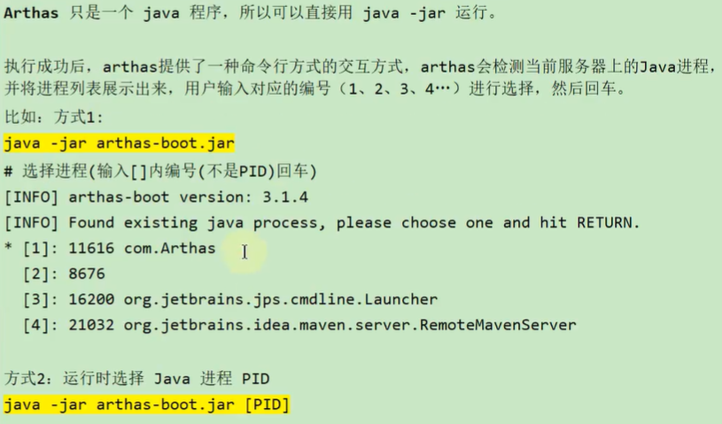

* + 1. 查看进程

jps

* + 1. 查看日志

cat ~/logs/arthas/arthas.log

* + 1. 查看帮助

java -jar arthas-boot.jar -h

* + 1. web console



* + 1. 退出

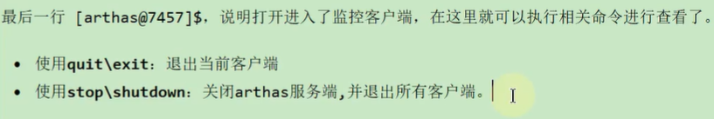

* 1. 相关诊断指令
     1. 基础指令

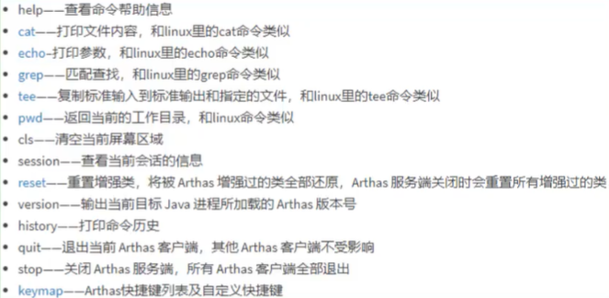

* + 1. jvm相关

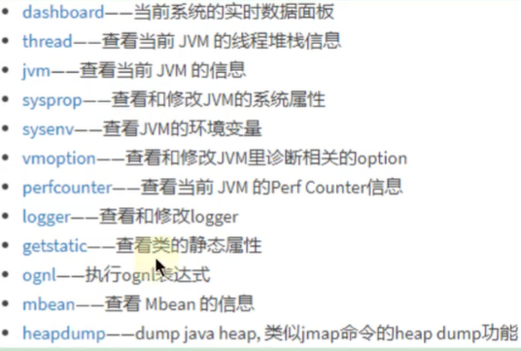

命令列表：<https://arthas.aliyun.com/doc/commands.html#id1>

dashboard

链接：<https://arthas.aliyun.com/doc/dashboard.html>

作用：当前系统的实时数据面板

thread

链接：<https://arthas.aliyun.com/doc/thread.html>

作用：查看当前线程信息，查看线程的堆栈

jvm

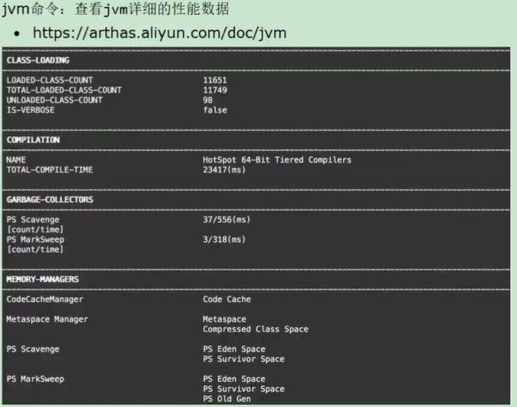

其他

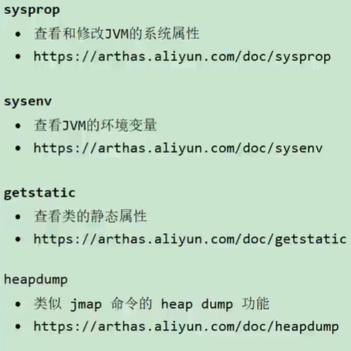

* + 1. class/classloader相关

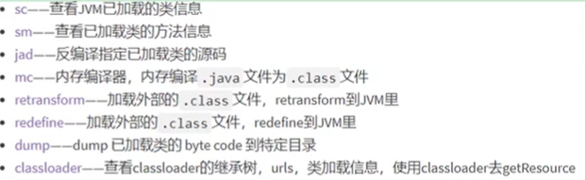

sc

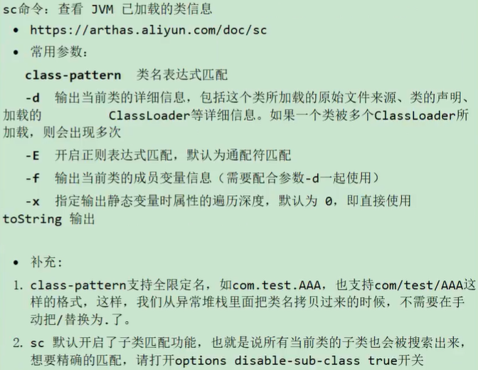

sm

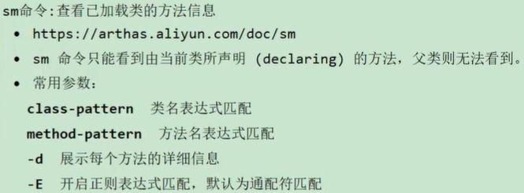

jad

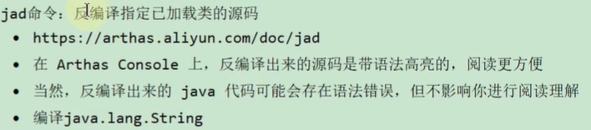

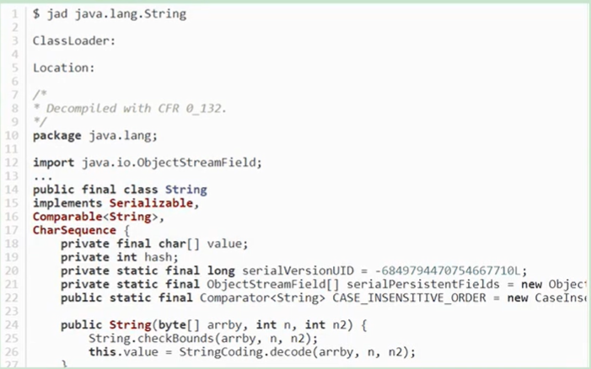

mc、redefine

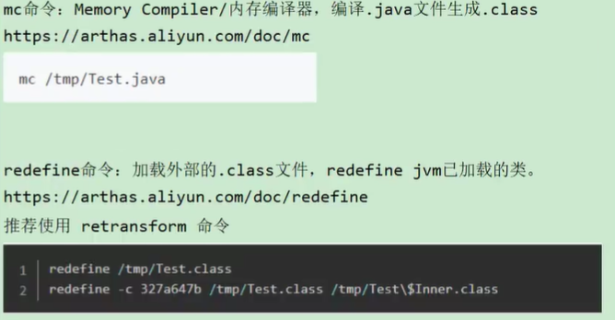

classloader

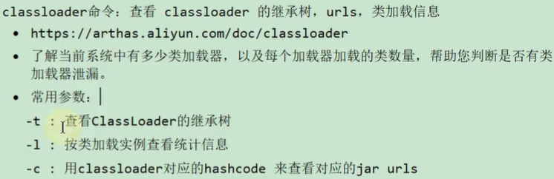

* + 1. monitor/watch/trace相关

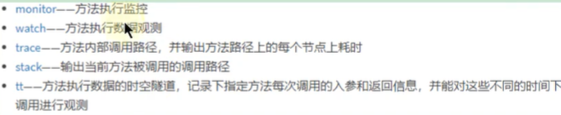

命令列表：<https://arthas.aliyun.com/doc/commands.html#id1>

monitor

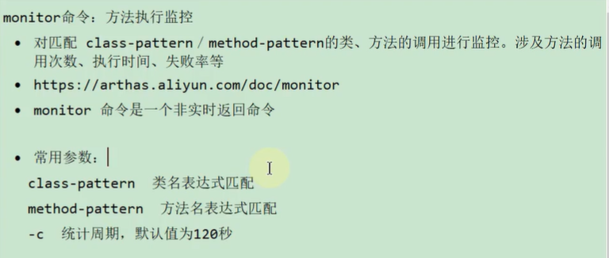

watch

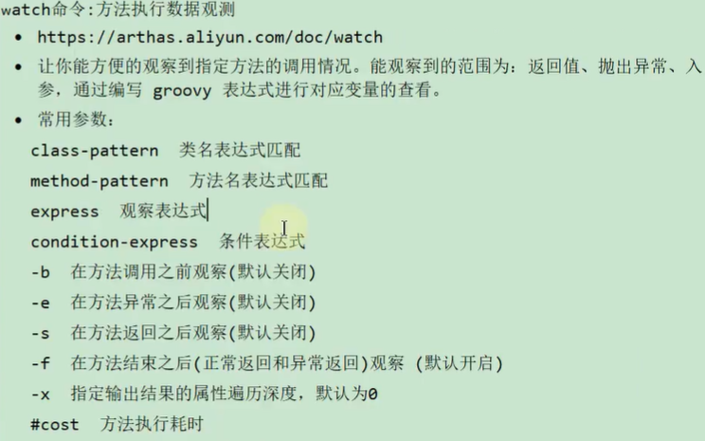

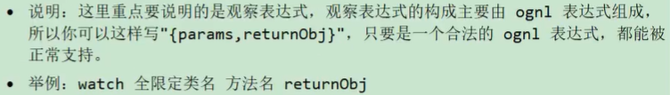

trace

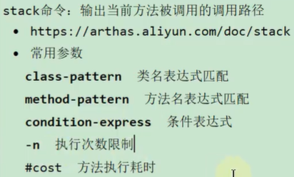

stack

tt

* + 1. 其他

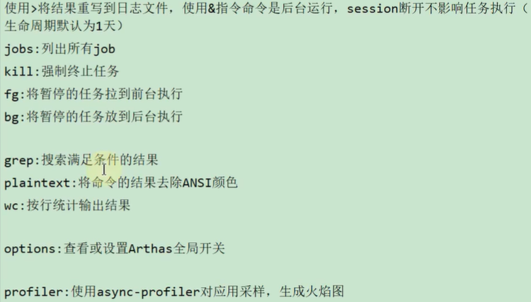

profiler/火焰图

profiler：<https://arthas.aliyun.com/doc/profiler.html>

options

options：<https://arthas.aliyun.com/doc/options.html>

1. 07-Java Misssion Control
   1. 历史

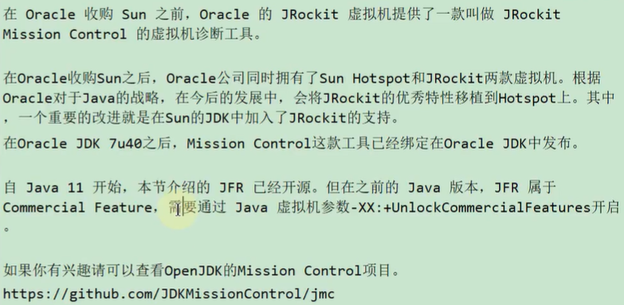

* 1. 启动

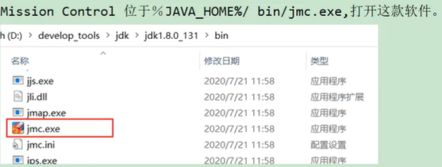

* 1. 概述

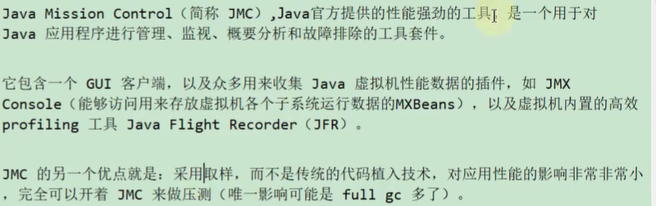

* 1. 功能：实时监控JVM运行时的状态

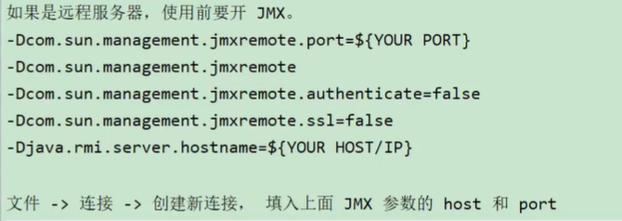

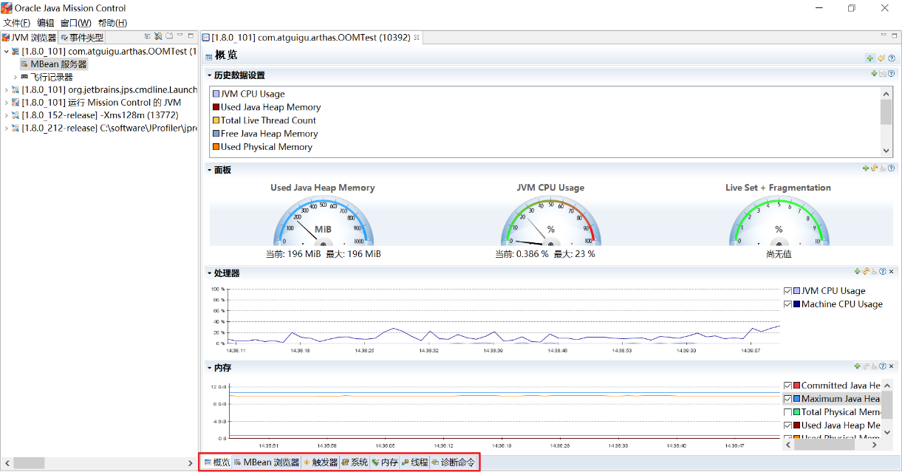

* 1. Java Flight Recorder

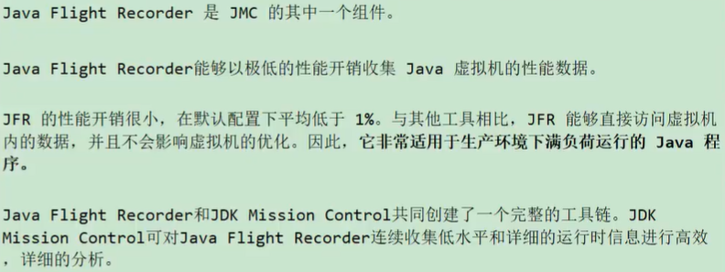

* + 1. 事件类型

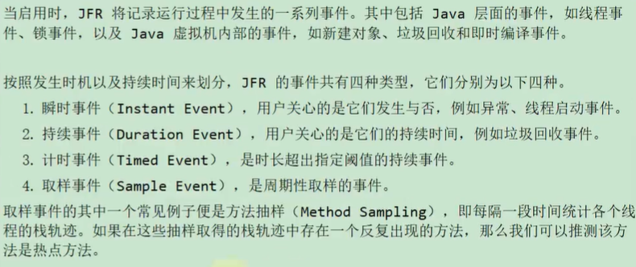

* + 1. 启动方式

方式1：使用-XX:StartFlightRecording=参数

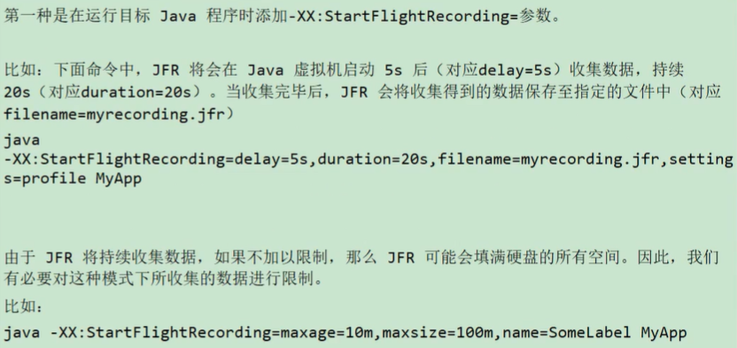

方式2：使用jcmd的JFR.*子命令

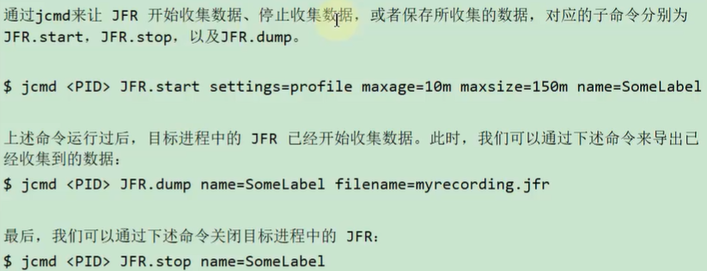

方式3：JMC的JFR插件

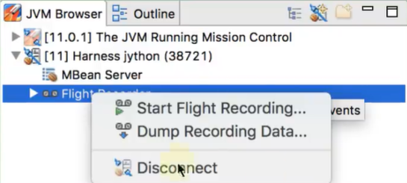

**具体使用：**

1、启动飞行记录仪

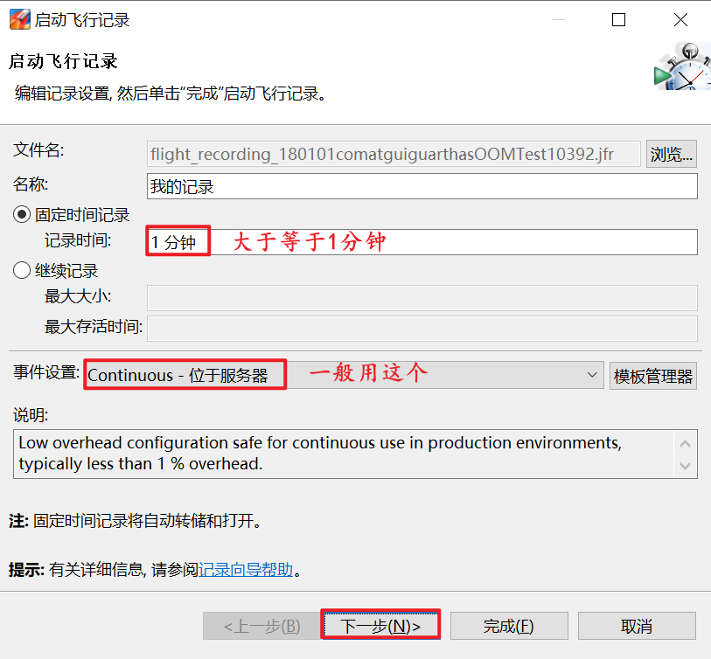

2、启动飞行记录

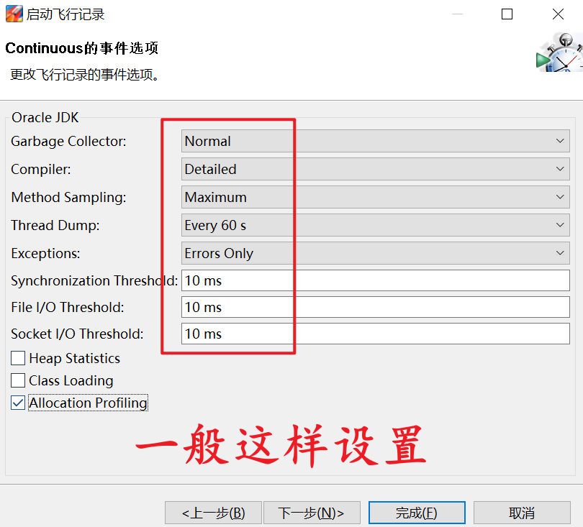

3、 正式启动

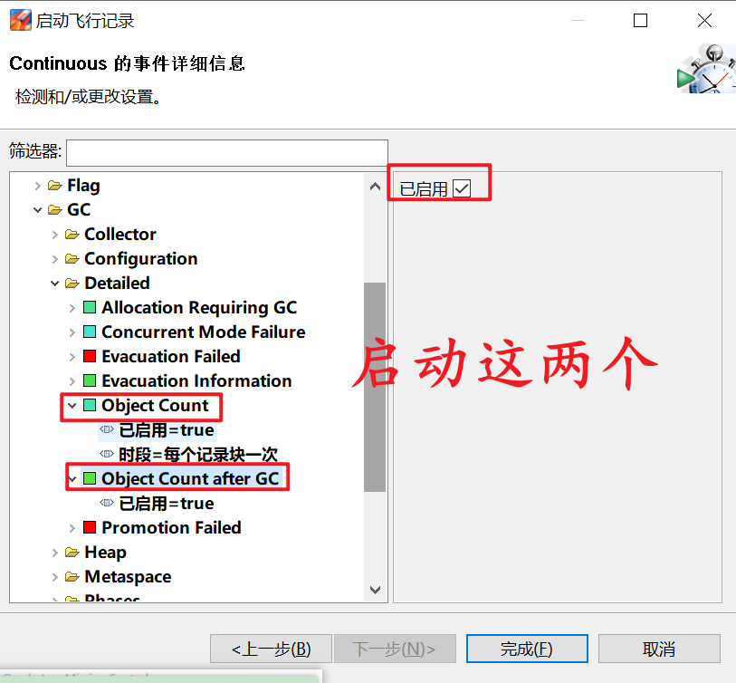

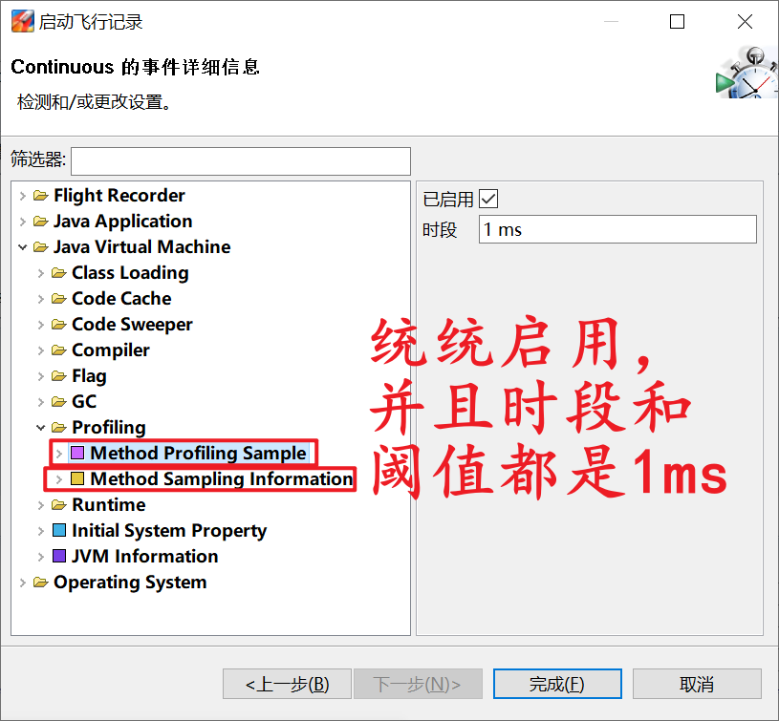

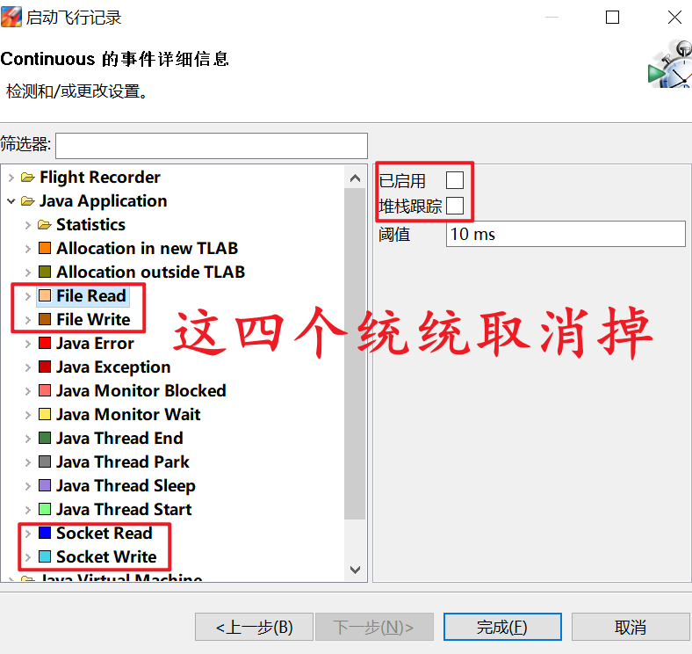

* + 1. Java Flight Recorder 取样分析

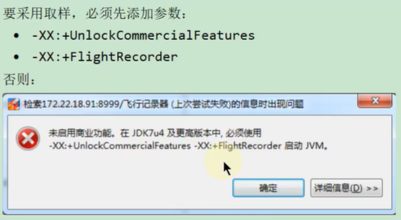 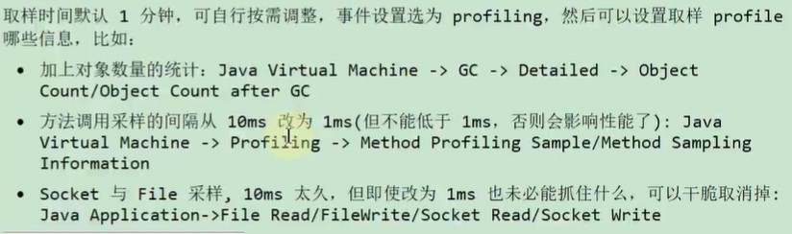

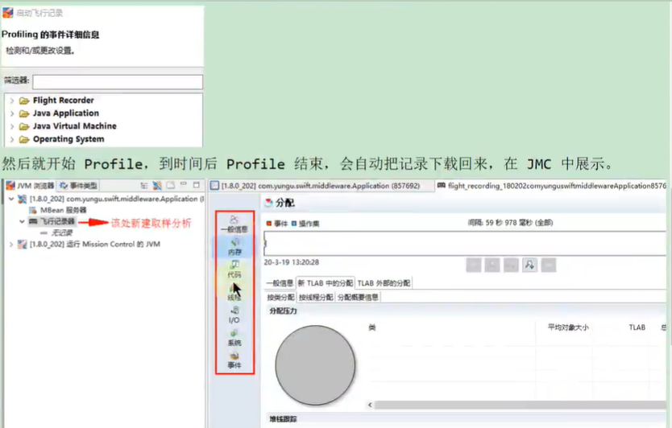



代码

*/**  
 * -Xms600m -Xmx600m -XX:SurvivorRatio=8  
 \** ***@author*** *shkstart shkstart@126.com  
 \** ***@create*** *2020 21:12  
 */***public class** OOMTest {  
 **public static void** main(String[] args) {  
 ArrayList<Picture> list = **new** ArrayList<>();  
 **while**(**true**){  
 **try** {  
 Thread.*sleep*(5);  
 } **catch** (InterruptedException e) {  
 e.printStackTrace();  
 }  
 list.add(**new** Picture(**new** Random().nextInt(100 * 50)));  
 }  
 }  
}  
  
**class** Picture{  
 **private byte**[] **pixels**;  
  
 **public** Picture(**int** length) {  
 **this**.**pixels** = **new byte**[length];  
 }  
  
 **public byte**[] getPixels() {  
 **return pixels**;  
 }  
  
 **public void** setPixels(**byte**[] pixels) {  
 **this**.**pixels** = pixels;  
 }  
}

结果

1、一般信息

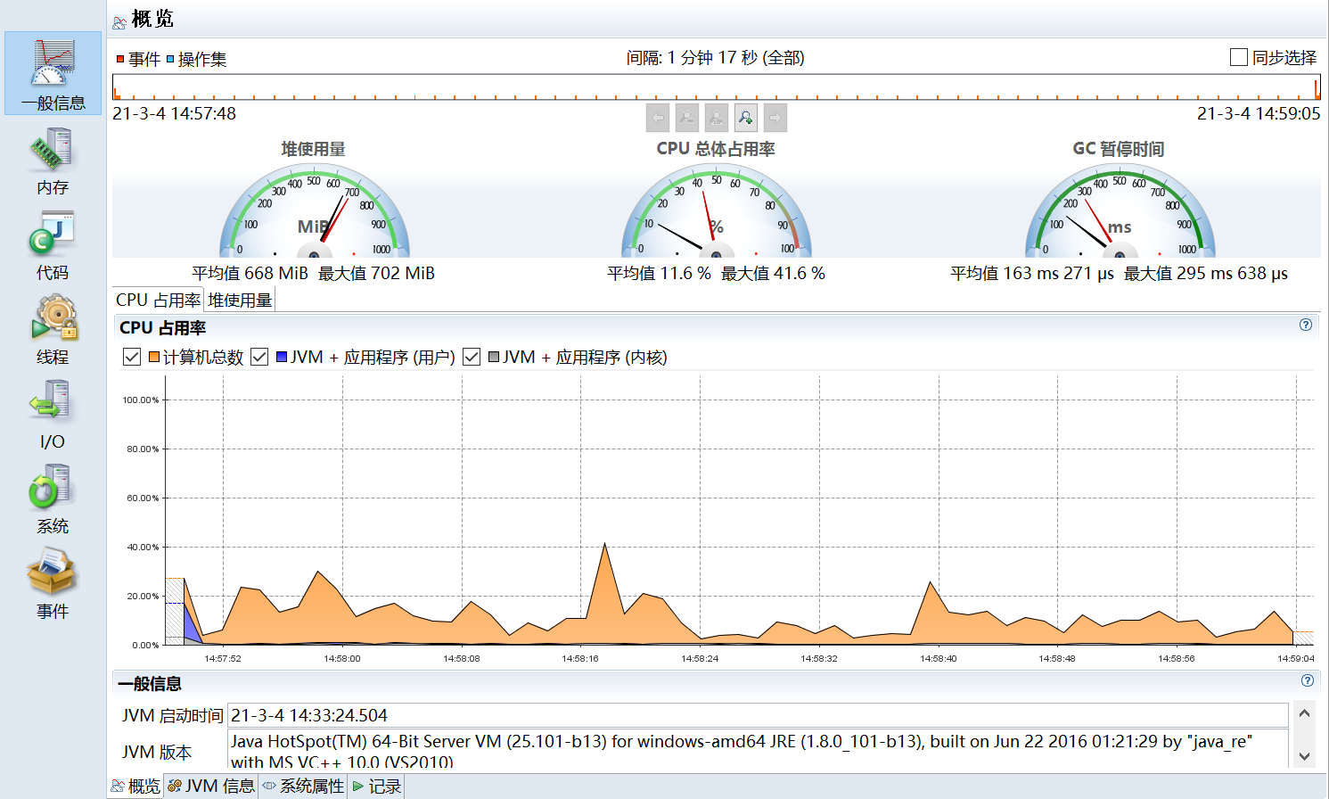

2、内存

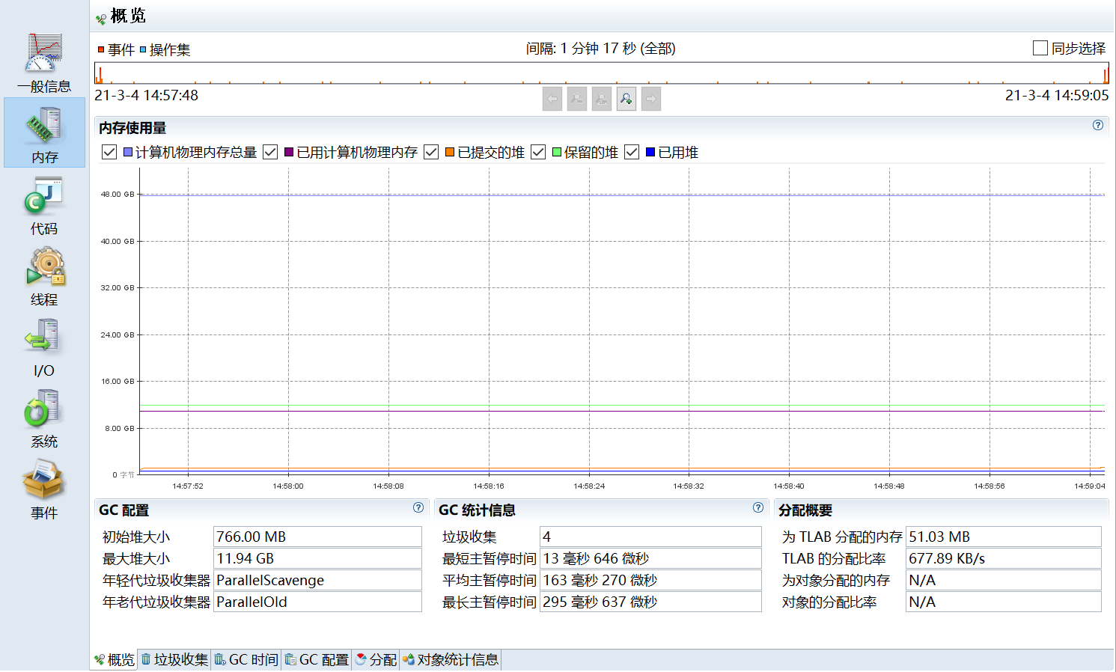

3、代码

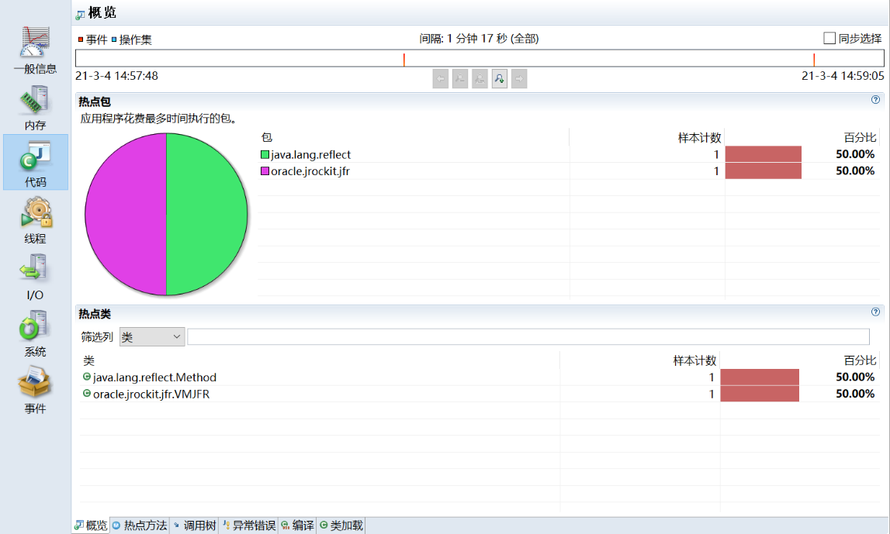

4、线程

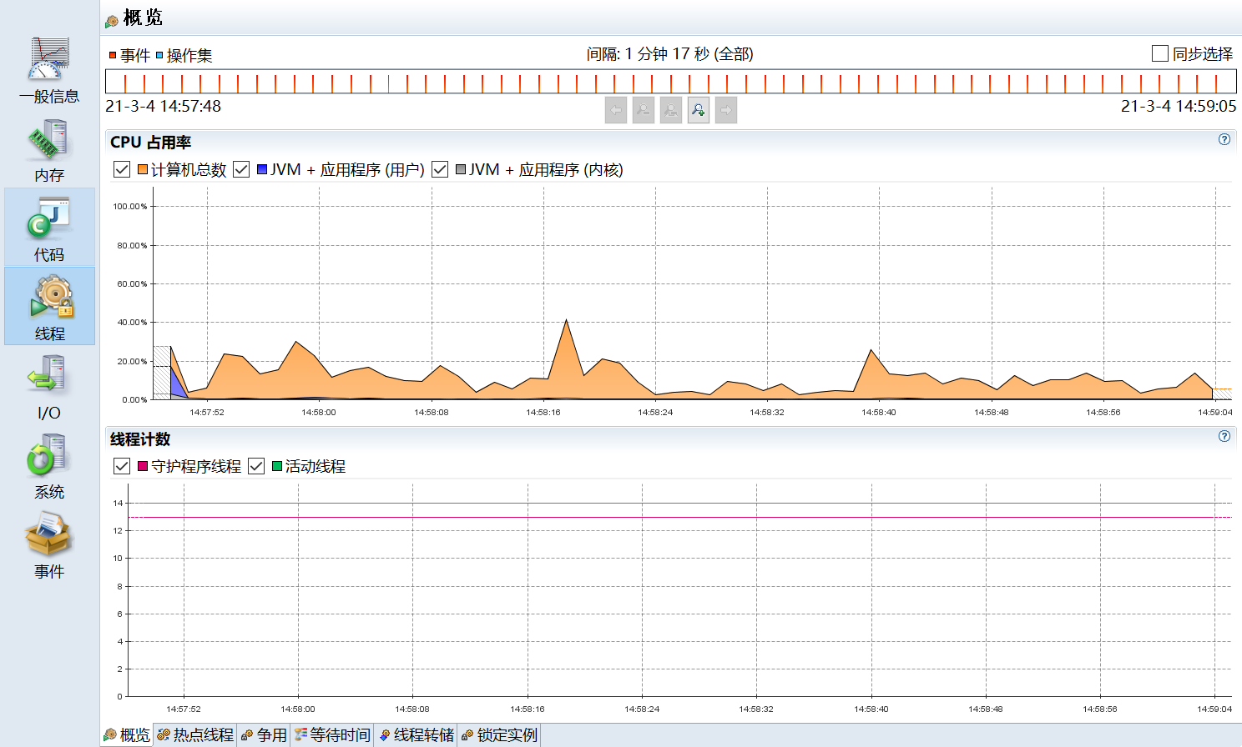

5、I/O

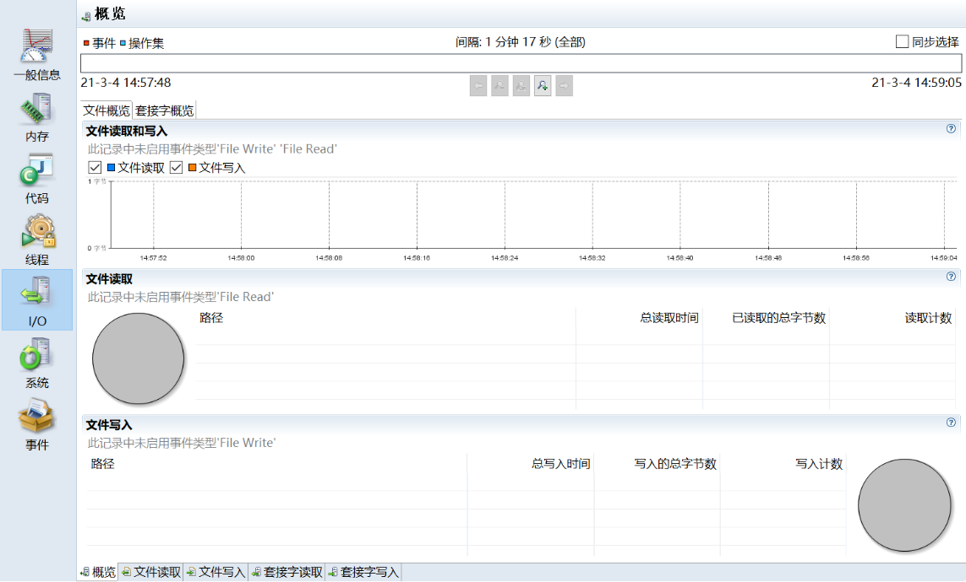

6、系统

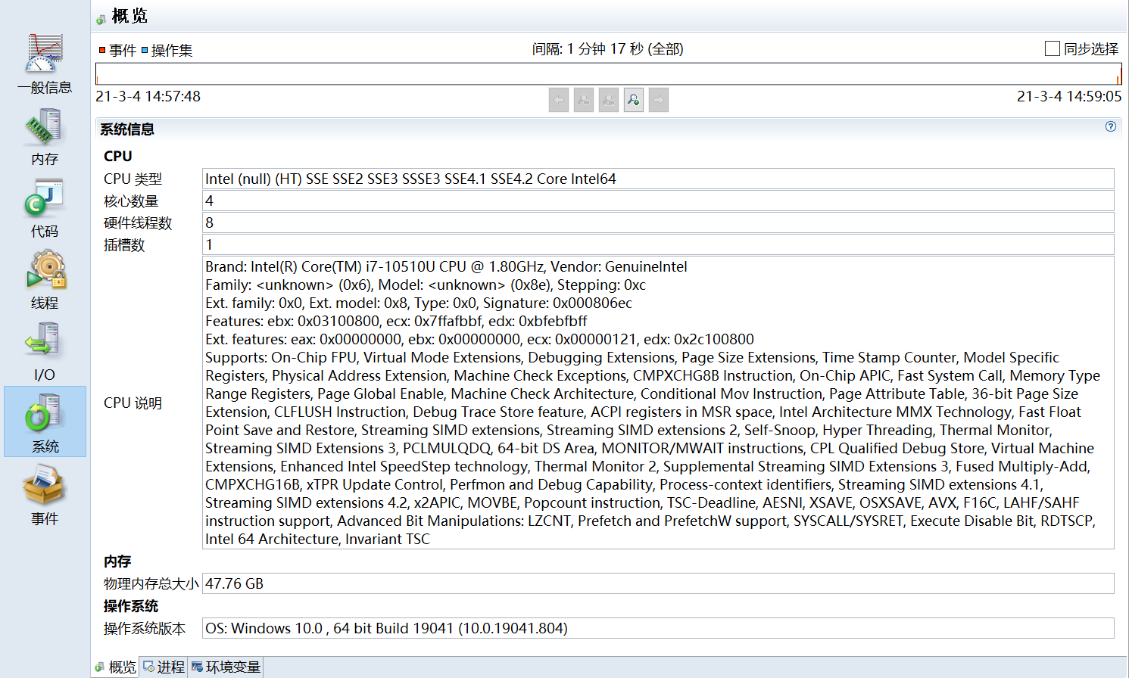

7、事件

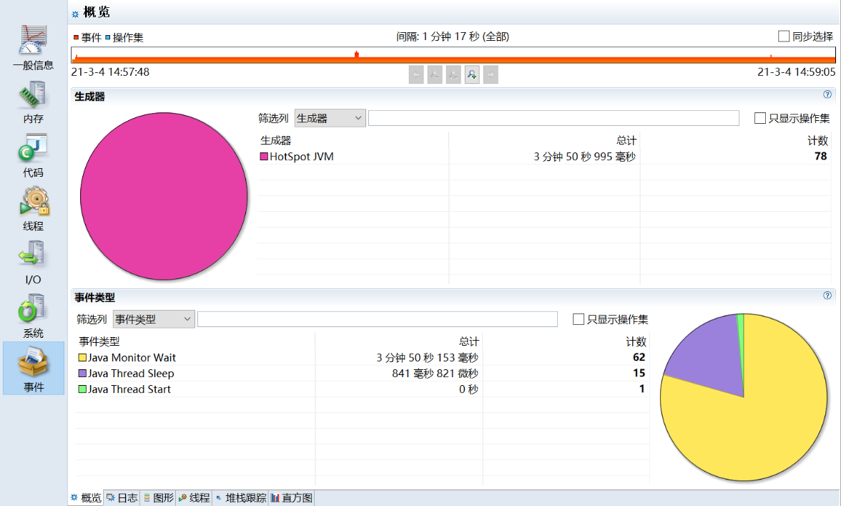

1. 08-其他工具
   1. Flame Graphs（火焰图）

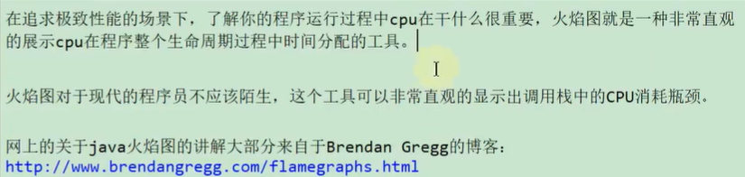

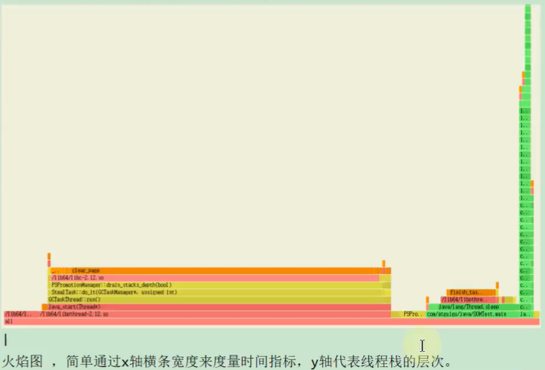

* 1. Tprofiler

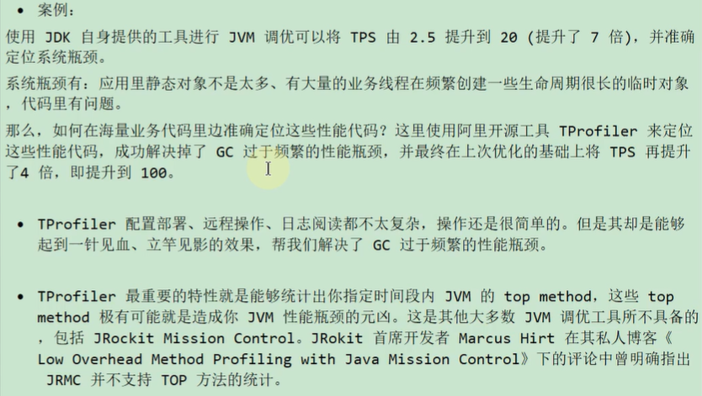

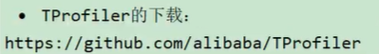

* 1. Btrace

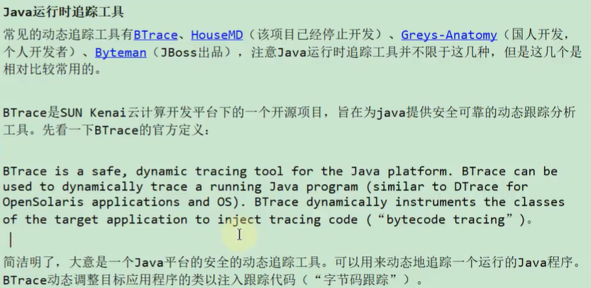

* 1. YourKit
  2. JProbe
  3. Spring Insight